

20/10/2020
מגישות:
חגית גדות, ת.ז. 025055070
דלית רוט, 037553021
שירי מרגלית, 034196634

תרגיל מסכם – EDA, קורס Data Science

הגדרת המשתנים:
לצורך הניתוח התייחסנו לכל המשתנים שהוגדרו וכן הגדרנו שלושה משתנים נוספים:
- popularity_group: מעגל את ציוני הפופולריות של כל סרט למספר הקרוב ביותר כך שאפשר להתייחס לסרטים בעלי פופולריות קרובה באותה קבוצה
- actors_cnt: מספר השחקנים המשתתפים בסרט
- director_cnt: מספר הבמאים שלקחו חלק בהכנת הסרט
- זיהינו קבוצת משתנים בעלי ערך 0 עקבי בערכים שקשורים למספרים סידוריים 3037-3673. לאחר בדיקה זיהינו שמדובר בחוסר של הנתונים ולכן בכל המשתנים האלה החלפנו את האפסים ב- NA. יצרנו משתנים בעלי שם חדש כדי לא לאבד את הערכים המקוריים:
actor0_movies_cnt3
actor0_movies_5y_cnt3
actor1_movies_cnt3
actor1_movies_5y_cnt3
actor2_movies_cnt3
actor2_movies_5y_cnt3
לאורך הדו"ח נשתמש במשתנים אלו.

בחירת המשתנים לניתוח:
בעזרת חישוב מדד Spearman (מכיוון שכפי שנראה בהמשך המשתנים לא מתפלגים נורמלית) נבחן את הקורלציה בין המשתנים לבין ה- revenue ונבחר להרחיב רק על המשתנים בעלי הקורלציה הגבוהה יותר (מעל 0.4)
כמו כן, נעזר ב- heatmap לעיון בקורלציה בין כל המשתנים.

Heatmap להסתכלות כללית על קורולציה בין משתנים
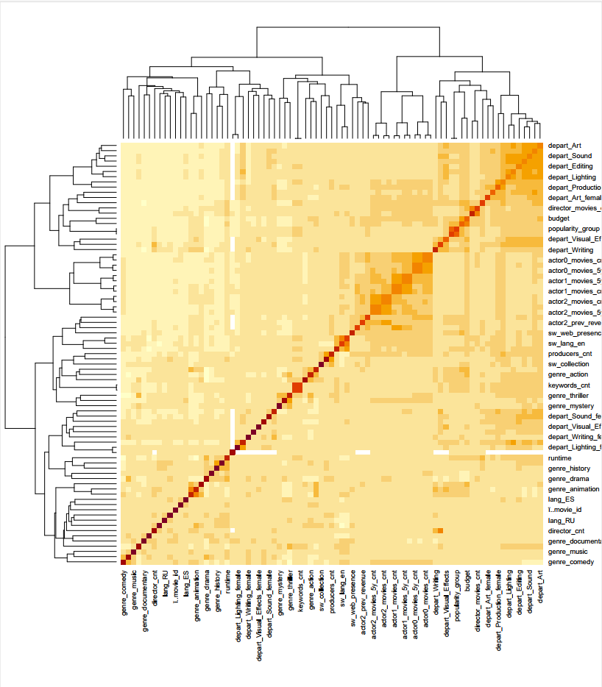
בטבלה הבאה מרוכזים ערכי הקורלציה עבור המשתנים שבחרנו לא לנתח הלאה: (קטנים מ- 0.4)
runtime
Rho = 0.2598674 | S = 3261142043 | p-value < 2.2e-16 | Row data
Rho = 0.2621806 | S = 2894858543 | p-value < 2.2e-16 | Without outliers
keyword_cnt
Rho = 0.3322672 | S = 2983812936 | p-value < 2.2e-16 | Row data
Rho = 0.3234975 | S = 2704605037 | p-value < 2.2e-16 | Without outliers
release_year
Rho = 0.0179176 |  | p-value = 0.3271 | Row data
Rho = -0.0180134 |  | p-value = 0.3339 | Without outliers
director_cnt
Rho = -0.1236821 | S = 4023657 | p-value = 0.03932 | Row data
Rho = -0.1236821 | S = 4023657 | p-value = 0.03932 | Without outliers
producers_cnt
Rho = 0.1964678 | S = 3080638474 | p-value < 2.2e-16 | Row data
Rho = 0.2019051 | S = 2891896323 | p-value < 2.2e-16 | Without outliers
actor0_movies_cnt
Rho = 0.3493433 | S = 2907506872 | p-value < 2.2e-16 | Row data
Rho = 0.3460714 | S = 2581857736 | p-value < 2.2e-16 | Without outliers
actor1_movies_cnt
Rho = 0.3212408 | S = 3033084833 | p-value < 2.2e-16 | Row data
Rho = 0.3163119 | S = 2512121969 | p-value < 2.2e-16 | Without outliers
actor0_movies_5y_cnt
Rho = 0.3340673 | S = 2975768724 | p-value < 2.2e-16 | Row data
Rho = 0.3346646 | S = 2893361854 | p-value < 2.2e-16 | Without outliers
actor1_movies_5y_cnt
Rho = 0. 3164761 | S = 3054376344 | p-value < 2.2e-16 | Row data
Rho = 0.3106001 | S = 2928806717 | p-value < 2.2e-16 | Without outliers
actor2_movies_cnt
Rho = 0.294976 | S = 3150451215 | p-value < 2.2e-16 | Row data
Rho = 0.279984 | S = 2520263330 | p-value < 2.2e-16 | Without outliers
actor2_movies_5y_cnt
actor1_prev_revenue
Rho = 0.2082976 | S = 823326177 | p-value < 2.2e-16 | Row data
Rho = 0.1987942 | S = 664191423 | p-value < 2.2e-16 | Without outliers
actor2_prev_revenue
Rho = 0.139532 | S = 598495533 | p-value = 1.889e-08 | Row data
Rho = 0.1444416 | S = 569939844 | p-value =7.473e-09 | Without outliers
director_movies_5y_cnt
Rho = 0.3407053 | S = 2946106333 | p-value < 2.2e-16 | Row data
Rho = 0.3267429 | S = 2616738689 | p-value < 2.2e-16 | Without outliers
depart_Camera
Rho = 0.3551537 | S = 2838435207 | p-value < 2.2e-16 | Row data
Rho = 0.2699938 | S = 2397446863 | p-value < 2.2e-16 | Without outliers
depart_crew
Rho = 0.3212601 | S = 2987625317 | p-value < 2.2e-16 | Row data
Rho = 0.1740226 | S = 2408412634 | p-value < 2.2e-16 | Without outliers
depart_Directing
Rho = 0.2615725 | S = 3250353945 | p-value < 2.2e-16 | Row data
Rho = 0.2221094 | S = 2779482387 | p-value < 2.2e-16 | Without outliers
depart_Production
Rho = 0.3966408 | S = 2655820688 | p-value < 2.2e-16 | Row data
Rho = 0.3857754 | S = 2481255615 | p-value < 2.2e-16 | Without outliers
depart_Sound
Rho = 0.3911699 | S = 2679902010 | p-value < 2.2e-16 | Row data
Rho = 0.253869 4 | S = 1822071693 | p-value < 2.2e-16 | Without outliers
depart_Writing
Rho = 0.2749865 | S = 3191309333 | p-value < 2.2e-16 | Row data
Rho = 0.2625682 | S = 3094696186 | p-value < 2.2e-16 | Without outliers
Depart_art_female
Rho = 0.39116 |  | p-value < 2.2e-16 | Row data
Rho = 0.2538 |  | p-value < 2.2e-16 | Without outliers
depart_custom_mkup_female
Rho = 0.1628297 | S = 3.685e+09 | p-value < 2.2e-16 | Row data
countries_cnt
Rho = 0.086479 | S = 4082135054 | p-value < 2.158e-06 | Row data
Rho = NA | S = NA | p-value =NA | Without outliers
actor0_movies_cnt
Rho = 0.3493433 | S = 2907506872 | p-value < 2.2e-16 | Row data
Rho = 0.3460714 | S = 2581857736 | p-value < 2.2e-16 | Without outliers
actor0_prev_revenue
Rho = 0.2738184 | S = 1065746862 | p-value < 2.2e-16 | Row data
Rho = 0.2766599 | S = 885686414 | p-value < 2.2e-16 | Without outliers
director_movies_cnt:
Rho = 0.3727146 | S = 2803070570 | p-value < 2.2e-16 | Row data
Rho = 0.350105 | S = 2447199054 | p-value < 2.2e-16 | Without outliers
depart_Art
Rho = 0.3862735 | S = 2701454392 | p-value < 2.2e-16 | Row data
Rho = 0.2712621 | S = 2366797745 | p-value < 2.2e-16 | Without outliers
epart_custom_mkup
Rho = 0. 334918 | S = 2927507289 | p-value < 2.2e-16 | Row data
Rho = 0.2057559 | S = 2262769066 | p-value < 2.2e-16 | Without outliers
depart_Lightning:
Rho = 0.2893307 | S = 3128169913 | p-value < 2.2e-16 | Row data
Rho = NA | S = NA | p-value =NA | Without outliers
depart Visual effect
Rho = 0. 3684147 | S = 2780064190 | p-value < 2.2e-16 | Row data
Rho =NA | S = NA | p-value =NA | Without outliers
- depart_directing_female
Rho = 0.126197 | S = 384623810 | p-value < 4.796e-12 | Row data
Rho =NA | S = NA | p-value =NA | Without outliers
epart_production_female
Rho = 0.38748 | S = 2696134 | p-value < 2.2e-16 | Row data
Rho =0.383355 | S = 261971584 | p-value < 2.2e-16 | Without outliers

בטבלה הבאה מרוכזים מדדי הפיזור עבור משתנים נוספים שבחרנו לא לנתח הלאה מכיוון שיש בהם אחוז גבוה מאד של אפסים (או במקרה אחד, של SW- עם 2 אחדים) ולכן הם חסרי משמעות:

ניתוח חוסרים:
על מנת להבין האם החוסרים בנתונים הם רנדומליים או לא נבדוק ונחפש קורלציות בין המשתנים בעלי החוסרים. ביצענו שתי פעולות הכנה:
- זיהינו קבוצת משתנים בעלי ערך 0 עקבי בערכים שקשורים למספרים סידוריים 3037-3673. לאחר בדיקה זיהינו שמדובר בחוסר של הנתונים ולכן בכל המשתנים האלה החלפנו את האפסים ב- NA. כך שגם קבוצת משתנים זו שייכת לקבוצת החוסרים.
- יצרנו טבלה חדשה שמכילה רק את המשתנים שיש בהם חוסרים.
מטריצת החוסרים הבאה מדגימה את הקשר בין החוסרים של המשתנים השונים, ובהמשך נבצע גם חישוב מספרי:
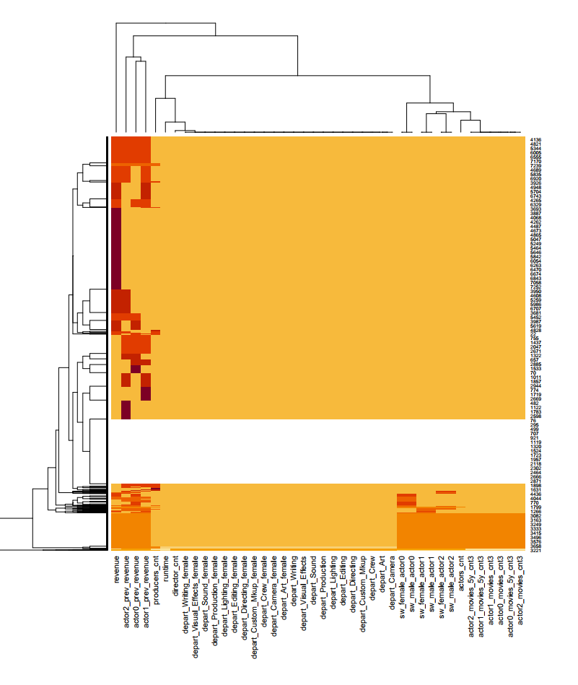
במטריצה ניתן לראות את הקשר ההדוק בין החוסרים של המשתנים הבאים ולכן הם כנראה לא חוסרים רנדומליים:
חילקנו את הערכים לקבוצות לפי טבלאות המקור שמהן הן הגיעו ולכן מעניין לראות את המשתנים האלה ביחד בקבוצות.
כפי שהראינו לעיל, חלק מהמשתנים מופיעים בקורלציה נמוכה מול משתנה המטרה, ומשתנים אחרים מכילים אפסים רבים ולכן הוחלט לא להמשיך לחקור אותם.
הרשימה הבאה כוללת את הערכים שמכילים חוסרים ושאותם נמשיך לחקור:
actor0_movies_5y_cnt3
actor2_movies_cnt3 – low correlation
actor0_movies_cnt3
actor1_movies_cnt3
actor1_movies_5y_cnt3 – low correlation
actor2_movies_5y_cnt3 – low correlation
actors_cnt

sw_female_actor0
sw_female_actor1
sw_female_actor2
sw_male_actor0
sw_male_actor1
sw_male_actor2

revenue
actor0_prev_revenue
actor1_prev_revenue – low correlation
actor2_prev_revenue – low correlation

runtime – low correlation
director_cnt – low correlation
producers_cnt – low correlation

depart_Art
depart_Camera – low correlation
depart_Crew – low correlation
depart_Custom_Mkup
depart_Directing – low correlation
depart_Editing
depart_Lighting
depart_Production – low correlation
depart_Sound – low correlation
depart_Visual_Effects
depart_Writing – low correlation

depart_Art_female – low correlation
depart_Camera_female
depart_Crew_female
depart_Custom_Mkup_female - – low correlation
depart_Directing_female – too many zeros
depart_Editing_female – too many zeros
depart_Lighting_female – too many zeros
depart_Production_female
depart_Sound_female – too many zeros
depart_Visual_Effects_female – too many zeros
depart_Writing_female – too many zeros

לכן, עבור כל החוסרים האלה, על מנת לא לאבד את הנתונים נהפוך את המשתנה לקטגוריאלי ונגדיר קטגוריה אחת Missing.

- revenue:
ערכים קיימים: 2,993
ערכים חסרים: 4,382
כפי שסוכם, נתמקד רק בערכים הקיימים.
מדדי פיזור:
Min | Max | Mean | Median | StdDev | IQR - 25% | IQR - 75%
1 | 1.52E+09 | 6.69E+07 | 1.69E+07 | 8.80E+02 | 2.41E+06 | 6.91E+07
מספר ה- outliers: 315
תצוגה גרפית:
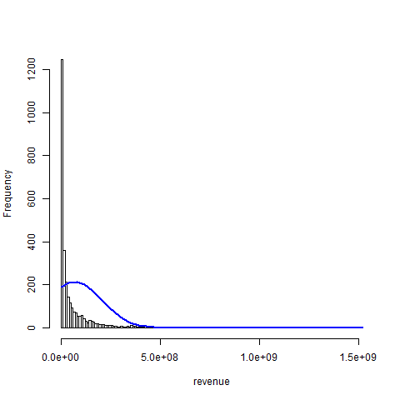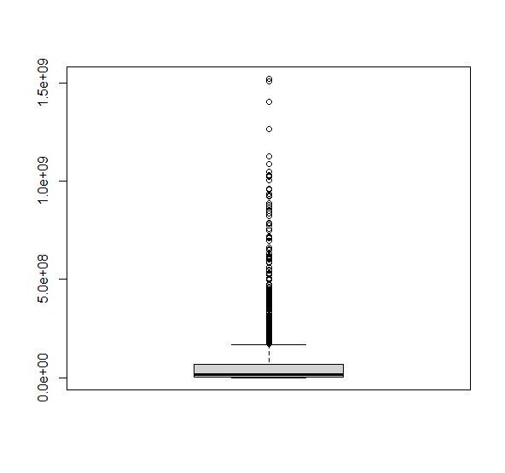
מכיוון שיש הבדל עצום בין המספרים נחשב log על המשתנה כולו:
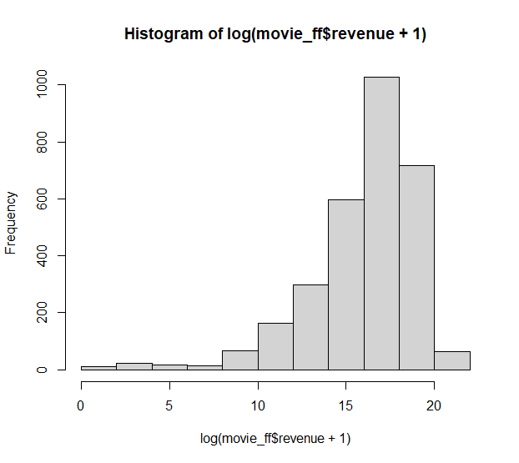
- budget: ערך רציף

Min | Max | Mean | Median | StdDev | IQR - 25% | IQR - 75%
0 | 380000000 | 22666657 | 8000000 | 3.70E+07 | 0 | 29000000
0 | 64000000 | 12408307 | 5000000 |  |  | 20000000 | Outliers=NA
מדדי פיזור:

ערכים חסרים: בבדיקה ראשונית אין!
כמות ערכים חריגים: 758 – על פי חישוב סטטיסטי
תצוגה גרפית (אחרי הפיכת ה 0 ל NA): התפלגות – left tail (לאחר שנעשה טרנספורמציית LOG), פיזור אחיד לאורך האינדקס
אחרי הסרת ערכי קיצון
לפני
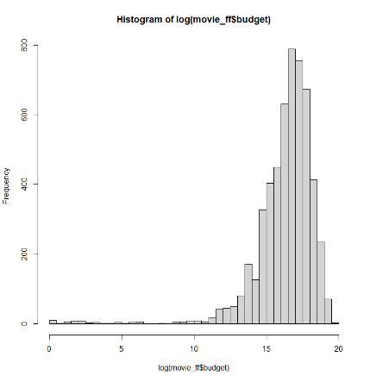
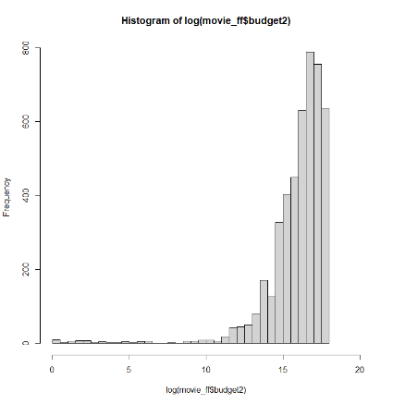

Spearman’s correlation – לפני ואחרי הפיכת ה 0 ל NA
rho = 0.6910078 | S = 1380753971 | p-value < 2.2e-16 | Row data
rho = 0.6034007 | S = 1286641159 | p-value < 2.2e-16 | After outlier removal =NA
לאחר הורדת ערכי הקיצון יש ירידה בקורולציה ולכן לא בטוח שצריך להוריד אות

-------------------------------------------------------------------------------------------------------
בעיות
- חשוב!!!! – 2012 ערכים נמצאו כ 0. בגלל שאין תקציב 0, כנראה שהם נתונים חסרים שהפכו להיות 0 במהלך העבודה עם הדטה.
- מסתבר שיש קשר בין ה original_lang לכמות ה0 בbudget. לרב הקבוצות של השפות הזרות שהן לא אנגלית היו יותר מ50% סרטים עם אפסים בתקציב שלהם (NA).
- מלבד זה יש ערכי קיצון שהם מספרים חד ודו סיפרתיים (כנראה צריך לטפל בהם בהוספה של מקדם הכפלה או הסרה)
- ערך התקציב של השפות הזרות נמוך יותר מהסרטים בשפה האנגלית. אין דרך לדעת אם זה בגלל תקציב נמוך או שמדובר בערך מקומי של הכסף!!!! צריך לבדוק.
מסקנה: ניתן להפוך את המשתנה לקטגוריאלי ולהתייחס לאפסים כקטגוריה נפרדת ולבדוק את הקורולציה בינו למשתנה הY.
בגרפים הבאים מתוארים אחוז הסרטים שבהם התקציב הוא 0 בכל שפת מקור (צד ימין) וההתפלגויות של ערכי התקציב בכל אחת משפות המקור (צד שמאל).
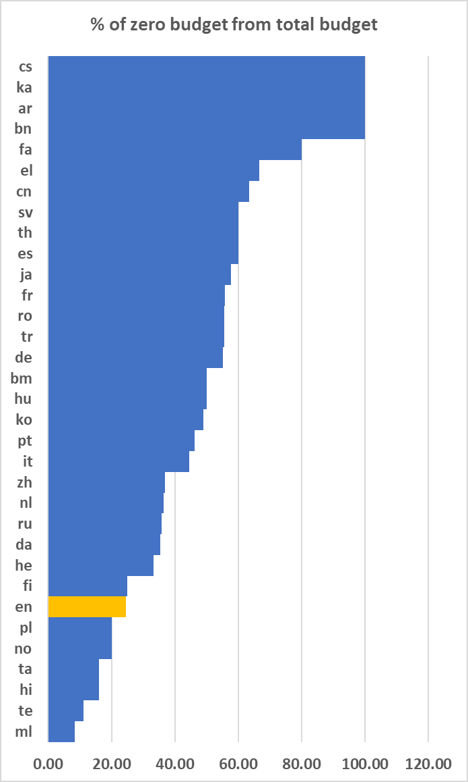

אחרי הפיכת ה0 ל NA

50%
- original_language:
ערכים קיימים: 7,375
ערכים חסרים: אין
מספר קטגוריות: 44
השפה הפופולרית ביותר: En, עם 6336 תצפיות
שפות פופולריות: En, Fr, Hi, Ru, Es, Ja
מכיוון שמרבית הסרטים הם בשפה האנגלית וזה מטה את הנתונים, קשה לראות את ההתפלגות של יתר השפות. לכן נציג את התפלגות המשתנה כאשר כל השפות כלולות וגם בלי השפה האנגלית. בבחינת ההתפלגות מול ה- Revenue נציג את כל הערכים:
תצוגה גרפית של המשתנה:
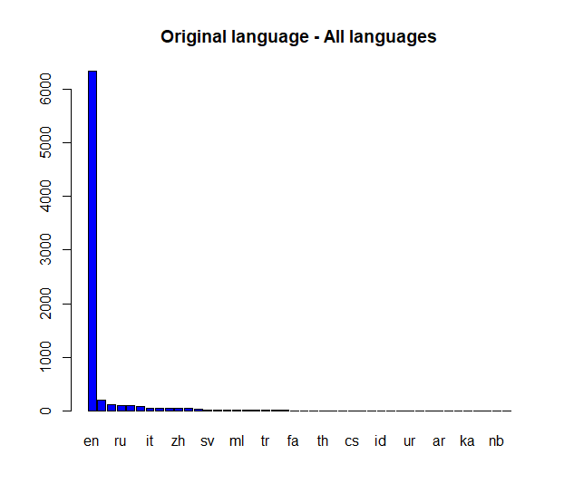
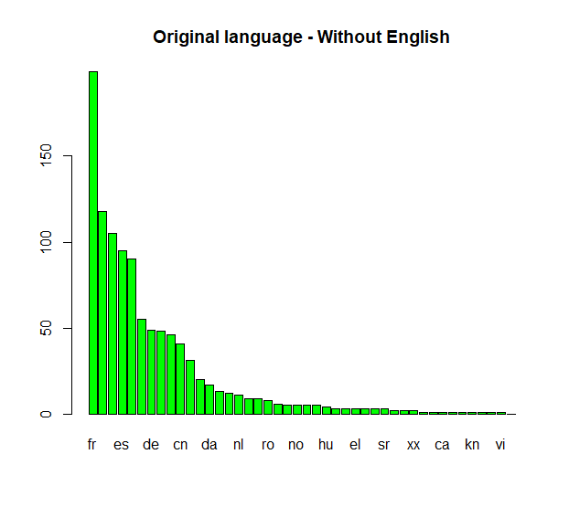
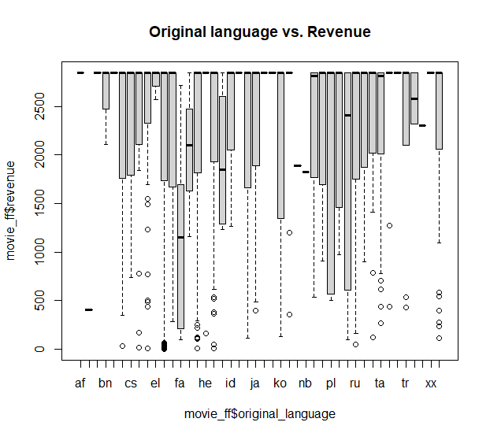

מבחן Chi-square
df = 99505 | X-squared = 96921 | p-value =1

- Popularity- - משתנה נשאר, ללא outliers
ערכים קיימים: 7,375
ערכים חסרים: אין
Min | Max | Mean | Median | StdDev | IQR - 25% | IQR - 75%
0 | 547.5 | 8.54 | 7.456 | 12.18 | 3.97 | 10.93
בהגדרת 201 outliers כ- NA
0 | 21.364 | 7.292 | 7.292 | 4.585 | 3.86 | 10.57

תצוגה גרפית - גולמי: without outliers
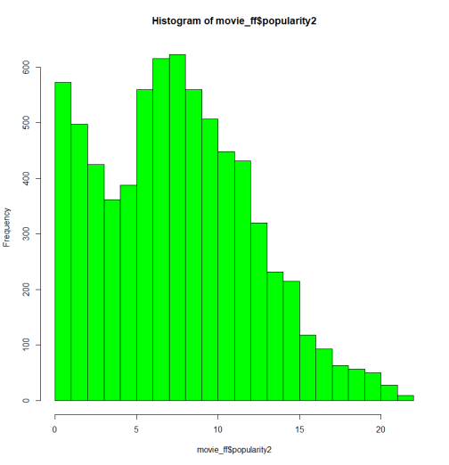
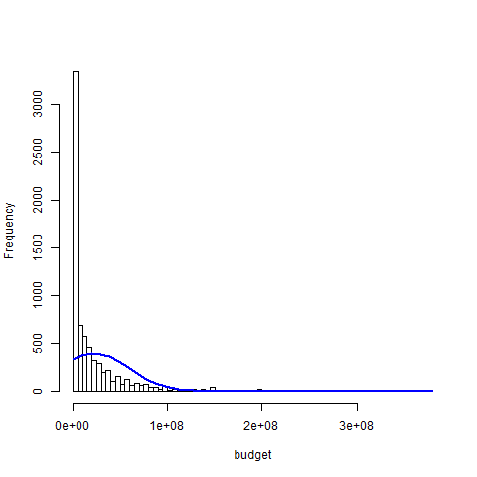
Spearman’s correlation
rho =0.5945387 | S = 181183325 | p-value < 2.2e-16 | Row data
rho 0.5763747 | S = 176507326 | p-value < 2.2e-16 | Without outliers

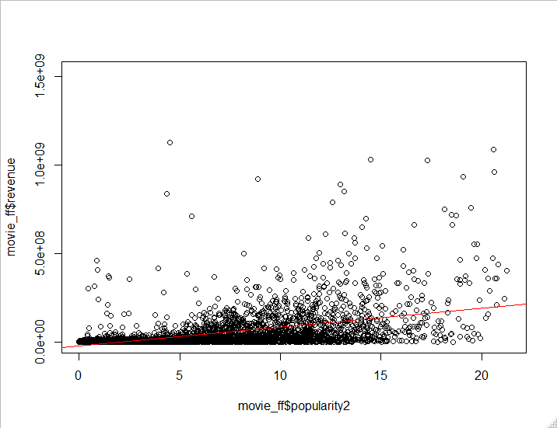
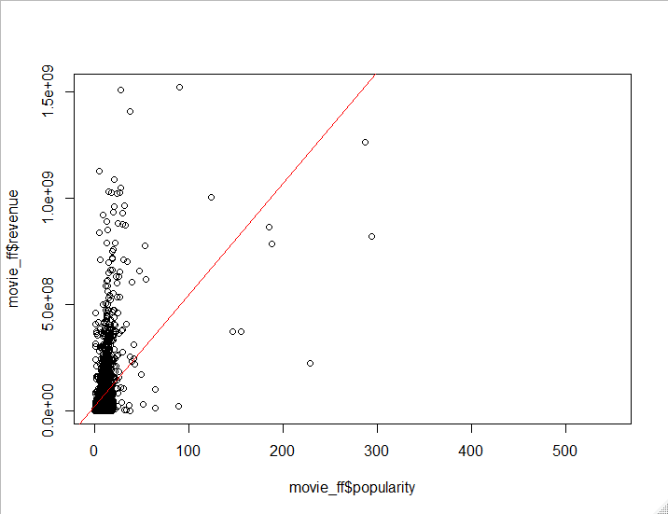
תצוגה גרפית - גולמי: without outliers

קורולציה מובהקת, השפעה חיובית די גבוהה עם ובלי החריגים. החריגים משפעים על המגמה – לכן ניתן להסיר את החריגים
- popularity_group:
ערכים קיימים: 7,375
ערכים חסרים: אין
מספר קטגוריות: 76
מדדי פיזור:
Min | Max | Mean | Median | StdDev | IQR - 25% | IQR - 75%
0 | 547 | 8.532 | 7 | 12.18 | 4 | 11
בהגדרת 200 outliers כ- NA
0 | 21 | 7.462 | 7 | 4.599 | 4 | 11
תצוגה גרפית:
בהגדרת 200 outliers כ- NA | נתונים גולמיים
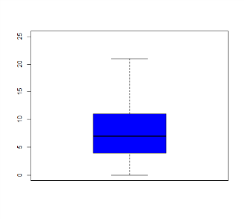  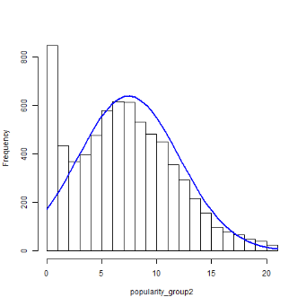 | 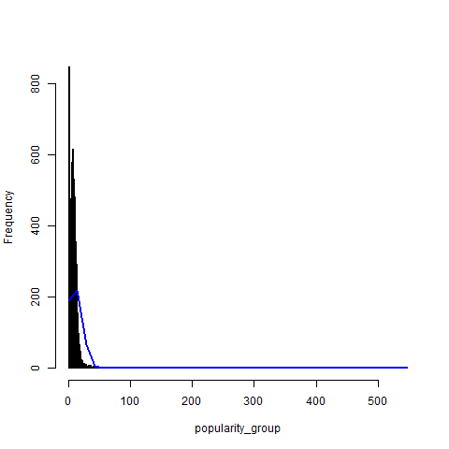  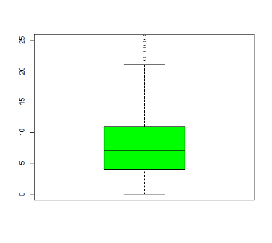 | התפלגות המשתנה
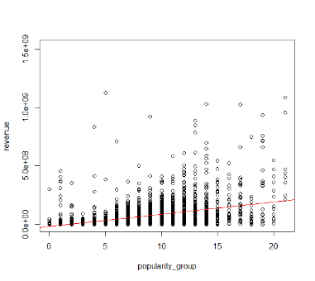 | 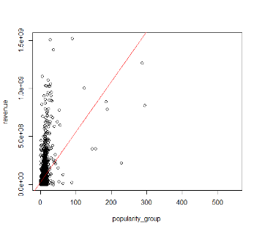 | המשתנה מול ה- Revenue

Spearman’s correlation:
Rho = 0.5924999 | S = 1820943779 | p-value < 2.2e-16 | Row data
Rho = 0.5741747 | S = 1774239470 | p-value < 2.2e-16 | Without outliers

הורדת outliers: לפי ה- scatter plot נראה שאם נוריד זה ישנה את הקורלציה
- release_date
ערכים קיימים:7374
ערכים חסרים:1
קטגוריות: 31
תצוגה גרפית
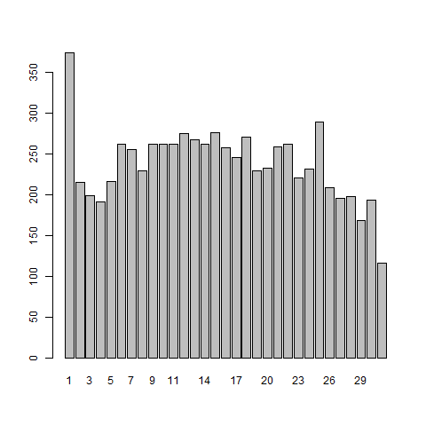
טיפול בחוסרים:
קיים משתנה אחד שחסר, אנחנו ננסה למצוא אותו באינטרנט או למלא אותו במשתנה אחר.

- runtime:
ערכים קיימים: 7,370
ערכים חסרים: 5. קיימים גם 19 ערכים של 0 ויש להתייחס גם אליהם כחסרים. לכן בשלב ראשון נגדיר אותם כ- NA.
מדדי פיזור:
Min | Max | Mean | Median | StdDev | IQR - 25% | IQR - 75%
11 | 338 | 108 | 104 | 21.41 | 94 | 118
בהגדרת 256 outliers כ- NA
59 | 154 | 105.9 | 103 | 16.27 | 94 | 116

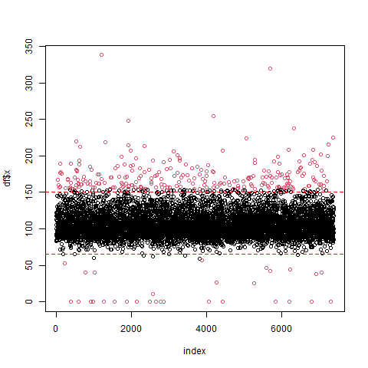
תצוגה גרפית:
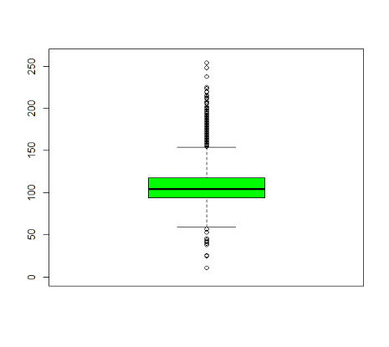
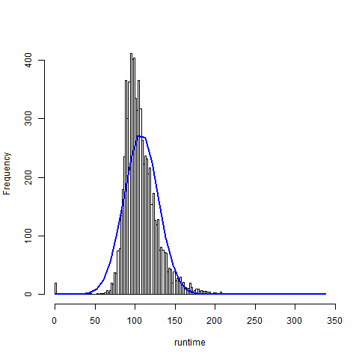

- runtime_cat - לא משאירים את המשתנה
ערכים קיימים: 7,375
ערכים חסרים: אין
מספר קטגוריות: 3 (Large : 1769 ,Medium : 3884, Short : 1722)
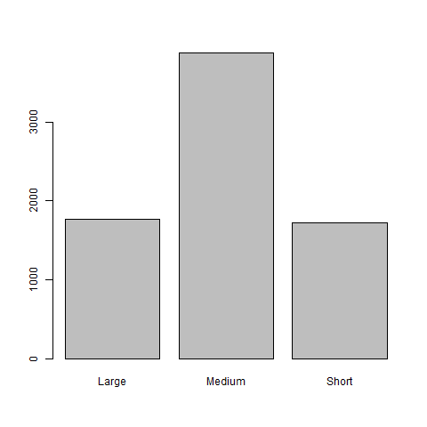

מבחן chi squre
df = 5686 | X-squared = 5664 | p-value = 0.5795 | Row data
תוצאה לא מובהקת – אין השפעה של אורך הסרט על ה revenue
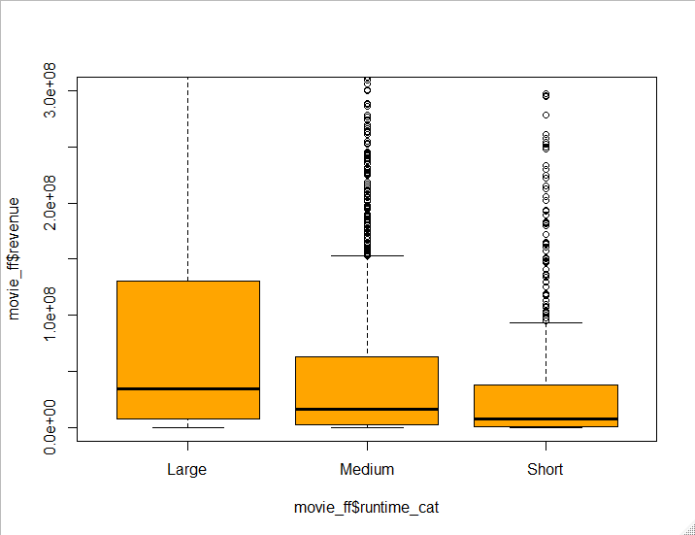

- sw_lang_en
ערכים קיימים: 7,375
ערכים חסרים: אין
מספר קטגוריות: 2 (1039 – אין, 6336 – יש)

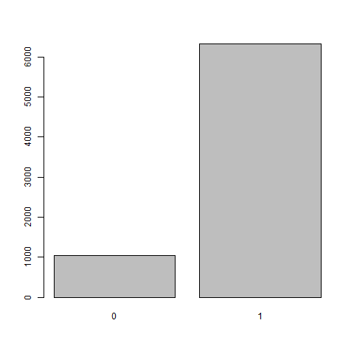

מבחן Chi-square
df = 2843 | X-squared = 2775.9 | p-value = 0.8126

נראה כי ההבדל ב- revenue בין שני המקרים אינו מובהק

- sw_web_presence:
ערכים קיימים: 7,375
ערכים חסרים: אין
מספר קטגוריות: 2 (5,012 – אין, 2,363 – יש)

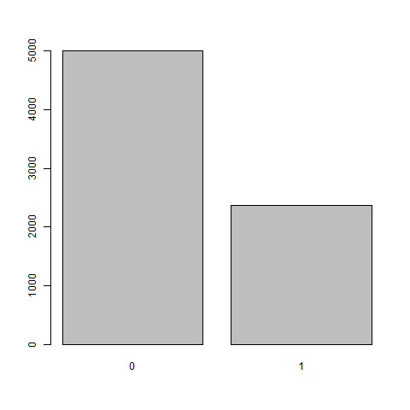
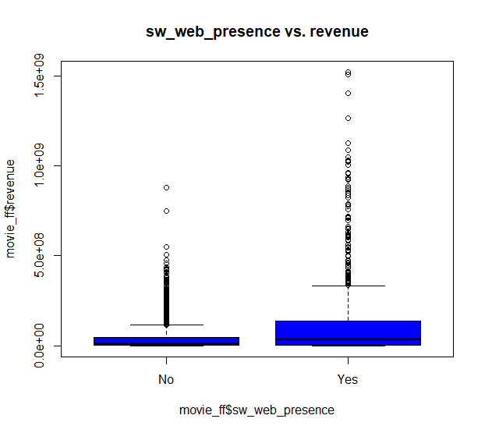

מבחן Chi-square
df = 2843 | X-squared = 2896.5 | p-value = 0.2376

נראה כי ההבדל ב- revenue בין שני המקרים איננו מובהק

- sw_tagline
ערכים קיימים: 7,375
ערכים חסרים: אין
מספר קטגוריות: 2 (1442 – אין, 5933 – יש)

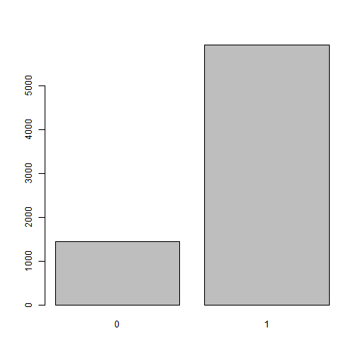

מבחן Chi-square
df = 1 | X-squared = 1176 | p-value < 2.2e-16

נראה כי ההבדל ב- revenue בין שני המקרים מובהק

- keyword_cnt:
ערכים קיימים: 7,370
ערכים חסרים: אין
מספר קטגוריות: 46
מדדי פיזור:
Min | Max | Mean | Median | StdDev | IQR - 25% | IQR - 75%
0 | 149 | 7.265 | 6 | 6.252 | 3 | 10
בהגדרת 278 outliers כ- NA
0 | 20 | 6.557 | 6 | 4.853 | 3 | 10
תצוגה גרפית:
בהגדרת 278 outliers כ- NA | נתונים גולמיים
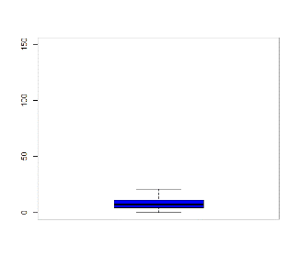  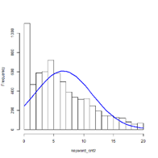 | 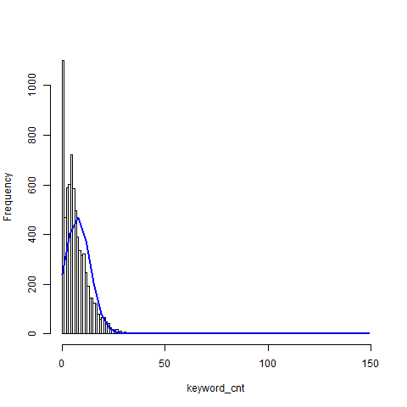  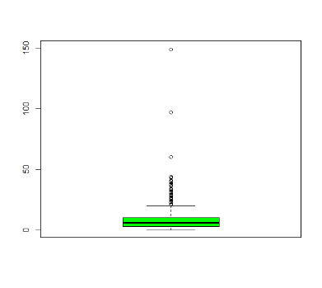 | התפלגות המשתנה
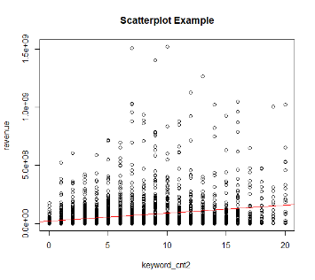 | 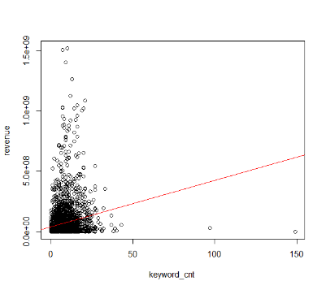 | המשתנה מול ה- Revenue

Spearman’s correlation:
Rho = 0.3322672 | S = 2983812936 | p-value < 2.2e-16 | Row data
Rho = 0.3234975 | S = 2704605037 | p-value < 2.2e-16 | Without outliers

- Release year - השפעה לא מובהקת על revenue – לא להמשיך לנתח
ערכים קיימים 3,734
ערכים חסרים: 1

Min | Max | Mean | Median | StdDev | IQR - 25% | IQR - 75% | NA
1918 | 2017 | 2000 | 2004 | 2.143 | 11.789 | 2011 |  | 1
 |  |  |  |  |  | Without 270 outliers
1964 | 2017 | 2002 | 2005 | 2011 | 15.374 | 2017 |  | 1

בדיקת קורלציה
Rho= 0.0179176 | S = 4388506852 | p-value = 0.3271 | Row
Rho=-0.01801341 | S = 4048808083 | p-value = 0.3339 | Without outliers

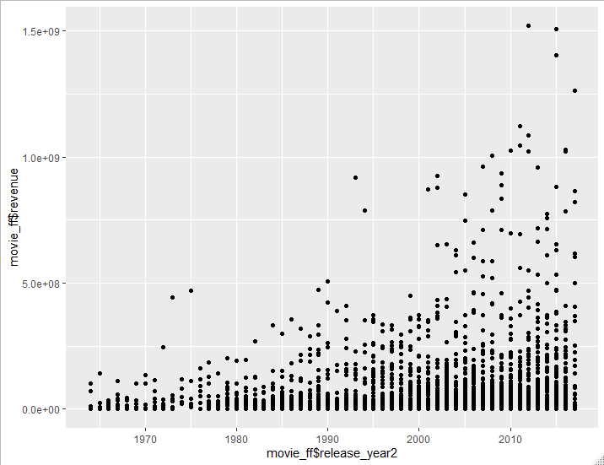
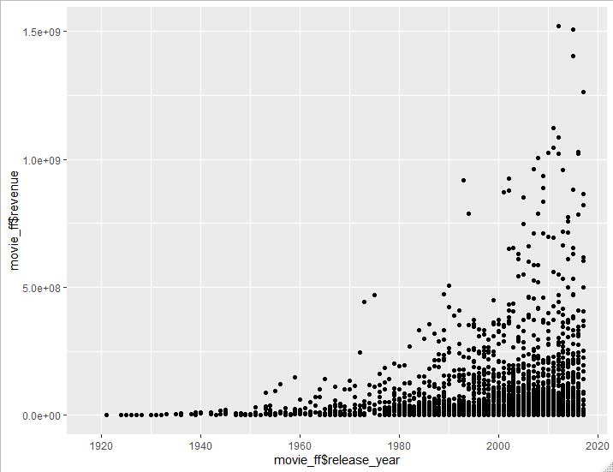
release_month
ערכים קיימים:7374
ערכים חסרים:1 (משום מה ה R לא מזהה את ה חסר )
מספר קטגוריות: 12
חודשים שבהם יצאו יותר סרטים: 9, 10, 12
תצוגה גרפית:

מבחן Chi-square
df = 12 | X-squared = 21.189 | p-value = 0.04768

נראה כי ההבדל ב- revenue בין שני המקרים מובהק p<0.05

טיפול בחוסרים:
ישנו משתנה אחד חסר, אנחנו ננסה למצוא את הנתון בעצמינו ולהשלים.

- high_release_month
ערכים קיימים: 7,375
ערכים חסרים: אין
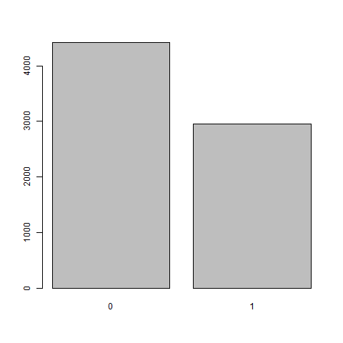
מספר קטגוריות: 2 (4,427 – לא, 2,948 – כן)
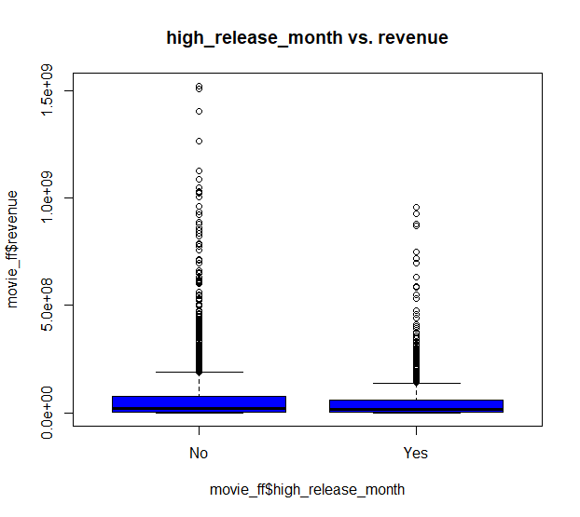

מבחן Chi-square
df = 2843 | X-squared = 2846.3 | p-value = 0.4793
נראה כי ההבדל ב- revenue בין שני המקרים איננו מובהק

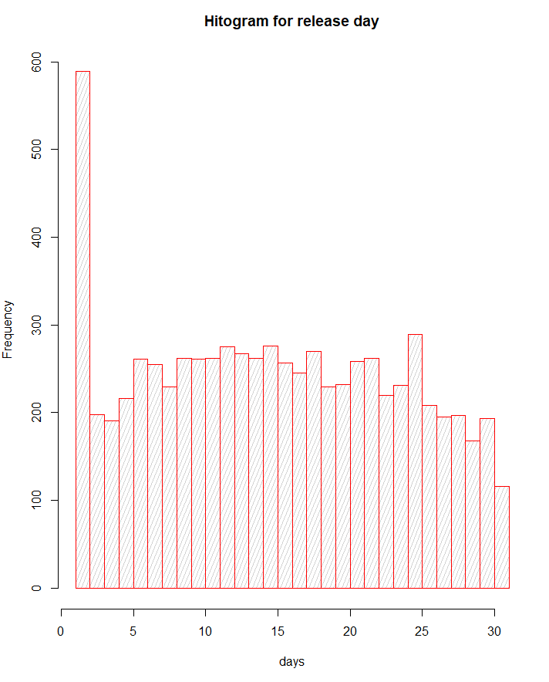
- release_day - השפעה לא מובהקת על revenue
ערכים קיימים 3,734
ערכים חסרים: 1
מספר קטגוריות: 31

מבחן chi squre
df = 5686 | X-squared = 5664 | p-value = 0.5795 | Row data

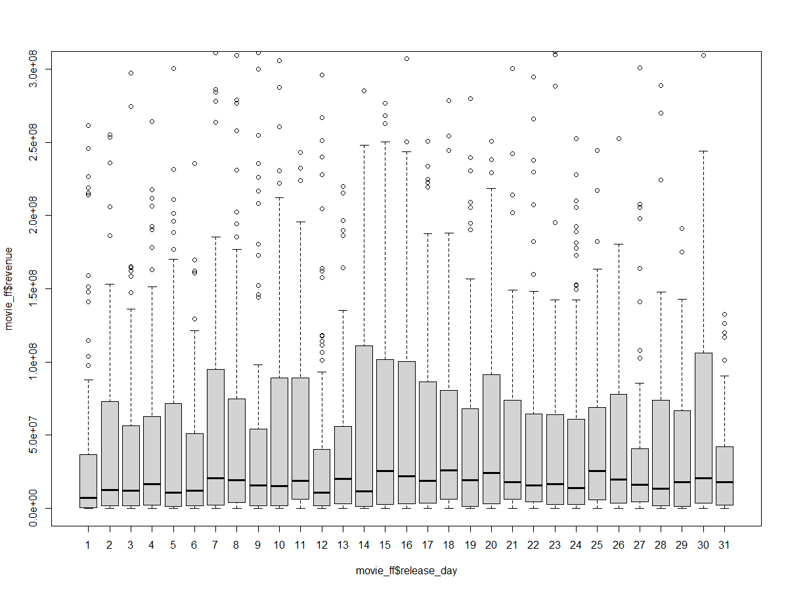
- seasonality

חודשים – 1,2,3,4,8,9,10 – שמות הקטגוריות שליליות (-)
חודשים – 5,6,7,11,12- שמות הקטגוריות חיוביים
ערכים קיימים:7374
ערכים חסרים:1
מספר קטגוריות: 13
תצוגה גרפית: נראה כאילו החודשים החיובים (5,6,7,11,12) בעלי אחוזון 75 גבוה יותר וערכי קיצון רבים יותר

מבחן Chi-square
df = 12 | X-squared = 21.189 | p-value = 0.04768

יש מובהקות בין הrevenue לעונתיות.

טיפול בחוסרים:
כמו במקרים קודמים, חסר ערך אחד שנשלים אותו בעצמינו .

- sw_collection:
ערכים קיימים: 7,375
ערכים חסרים: אין
מספר קטגוריות: 3 (7,169 – 0, 195 – 1, 11 -2)
הנתונים מופיעים בשלוש קטגוריות. יש להפוך לשתי קטגוריות: 7,169 – לא, 206 – כן
התפלגות הנתונים המקורית: התפלגות הנתונים המתוקנים עם שתי קטגוריות:
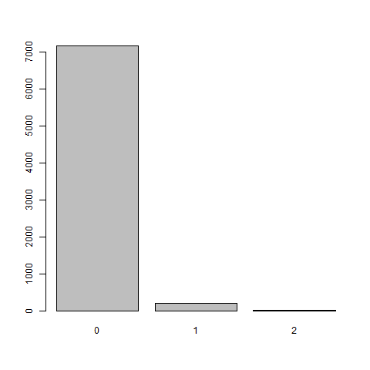
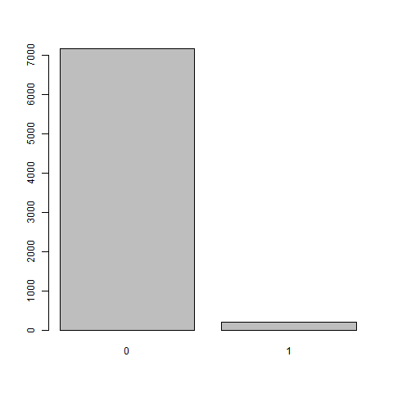

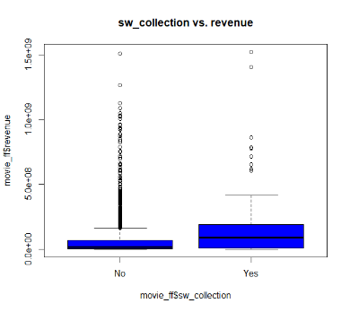

מבחן Chi-square
df = 2843 | X-squared = 2872.3 | p-value = 0.3461

נראה כי ההבדל ב- revenue בין שני המקרים איננו מובהק

- producers_cnt
ערכים קיימים: 6,980
ערכים חסרים: 395
מדדי פיזור:

Min | Max | Mean | Median | StdDev | IQR - 25% | IQR - 75% | NA
1 | 26 | 2.908 | 2 | 2.143 | 1 | 4 |  | 395
 |  |  |  |  |  | Without outliers
1 | 8 | 2.709 | 2 | 1.658 | 1 | 4
מספר ה- outliers: 163
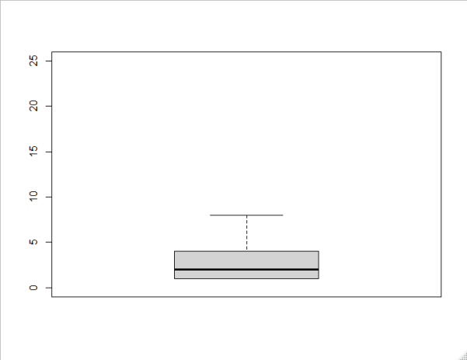
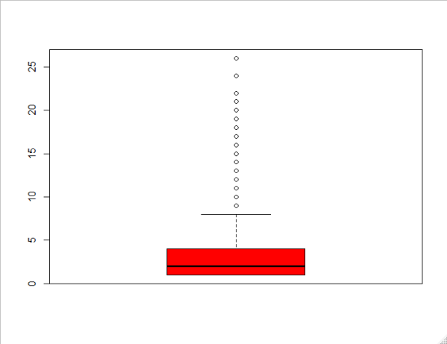
Spearman’s correlation:
Rho = 0.2019051 | S = 3080638474 | p-value < 2.2e-16 | Row data
Rho = 0.1964678 | S = 2891896323 | p-value < 2.2e-16 | Without outliers

קורלציה נמוכה – נבחן את החוסרים- בהמרה לקטגוריות- אין השפעה של המשתנה
Pearson's Chi-squared test

data: movie_ff$producers_cnt4 and movie_ff$revenue
X-squared = 8492, df = 8529, p-value = 0.6098

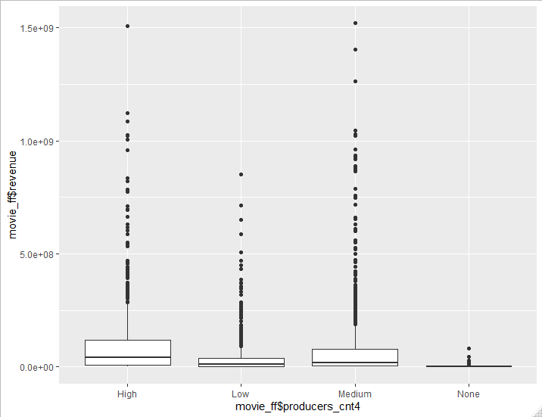

- countries_cnt

הסבר: כמה מדינות השתתפו בסרט מלבד ארה"ב
ערכים קיימים: 7375
ערכים חסרים: 0
מדדי פיזור:
Min | Max | Mean | Median | StdDev | IQR - 25% | IQR - 75%
0 | 12 | 1.335 | 1 | 0.7899 | 1 | 1

כמות ערכים חריגים: ע"י חישוב של הערכי הקיצון ע"י boxplot יש כ 1923 חריגים. אחרי שהופכים אותם ל NA הוא מעיף את כל הערכים חוץ מ1 – לא ניתן להעיף ערכי קיצון.

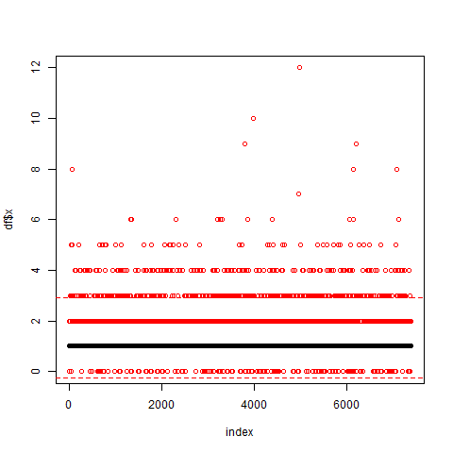
תצוגה גרפית: התפלגות right tail (אקספוננציאלית? ) עם שכיחות גבוהה מאד סביבות הערך 1 בעוד ירידה תלולה בשכיחות האירועים עם עליה במספרים.

Spearman’s correlation:
Rho = 0.08647904 | S = 4082135054 | p-value < 2.158e-06 | Row data
Rho = NA | S = NA | p-value =NA | Without outliers
קורולציה נמוכה מאד

- lang_US: | ערכים קיימים: 7,375  ערכים חסרים: אין  מספר קטגוריות: 2 (933 - לא, 6,442 – כן)  מבחן Chi-square:  p-value = 0.905  X-squared = 2744.7  df = 2843 | 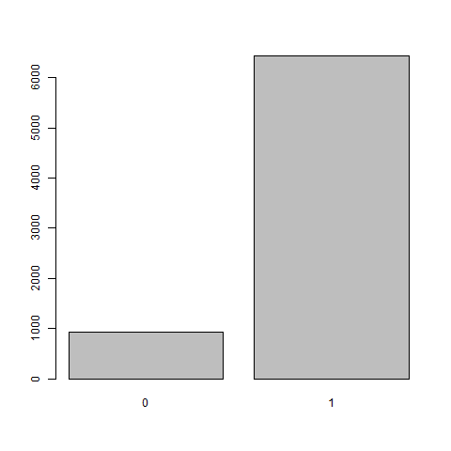  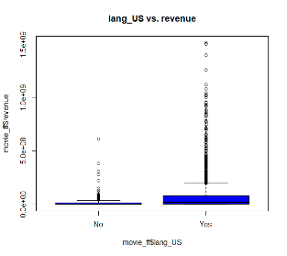
- lang_FR | ערכים קיימים: 7,375  ערכים חסרים: אין  מספר קטגוריות: 2 (711 - לא, 6,664)  מבחן Chi-square:  X-squared = 2860, df = 2843  p-value = 0.4076 | 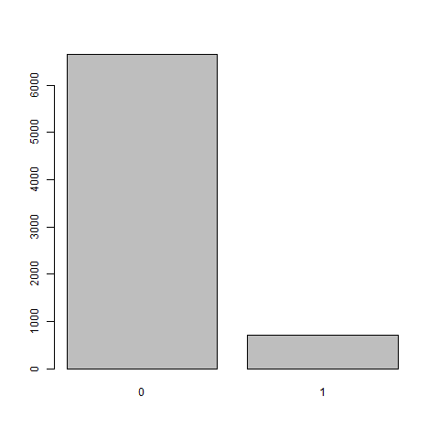
- lang_RU | ערכים קיימים: 7,375  ערכים חסרים: אין  מספר קטגוריות: 2 (7017 - לא, 358 – כן)  מבחן Chi-square:  X-squared = 2829.5  , df = 2843  p-value = 0.5676 | 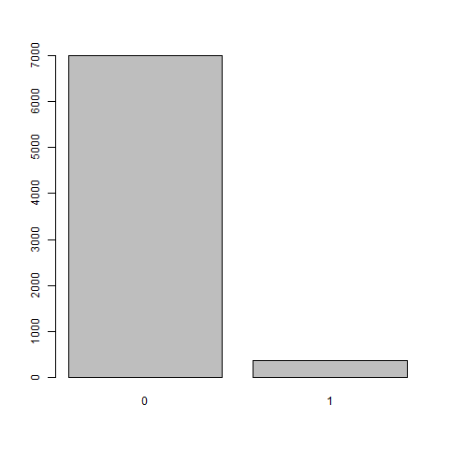
- lang_ES: | ערכים קיימים: 7,375  ערכים חסרים: אין  מספר קטגוריות: 2 (6,816 - לא, 559 – כן)  מבחן Chi-square:  p-value = 0.3856  X-squared = 2864.3  df = 2843 | 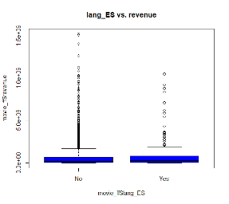
- lang_JA=  לא לניתוח | ערכים קיימים: 7,375  ערכים חסרים: אין  מספר קטגוריות: 2 (7171- לא, 204 – כן)  מבחן Chi-square:  X-squared =2942  df = 2843  p-value =0.0952

- director_cnt:
ערכים קיימים: 7,340
ערכים חסרים: 35
מדדי פיזור:
Min | Max | Mean | Median | StdDev | IQR - 25% | IQR - 75%
1 | 30 | 1.094 | 1 | 0.6678 | 1 | 1
בהגדרת 466 outliers כ- NA
1 | 21 | 1.12 | 1 |  | 1 | 1

תצוגה גרפית:
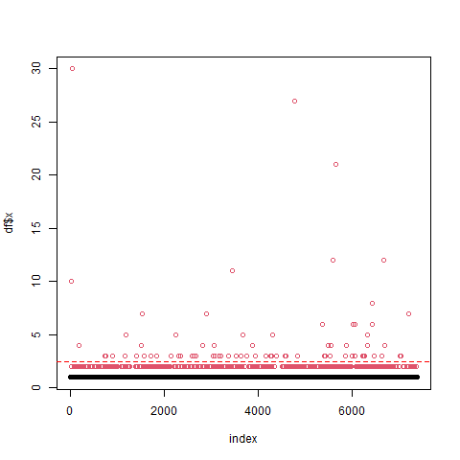
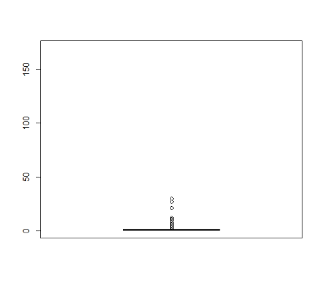
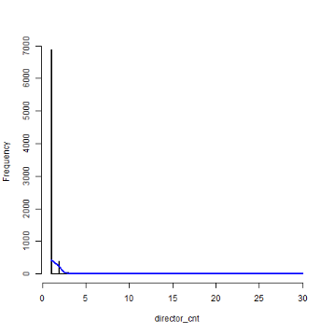
- actors_cnt:
ערכים קיימים: 6,688
ערכים חסרים: 687. הערכים החסרים שייכים למספרים הסידוריים 3037-3673 כפי שראינו בקרב משתנים אחרים. ולכן החוסר הוא not at random, כפי שניתן לראות בתמונה הבאה:
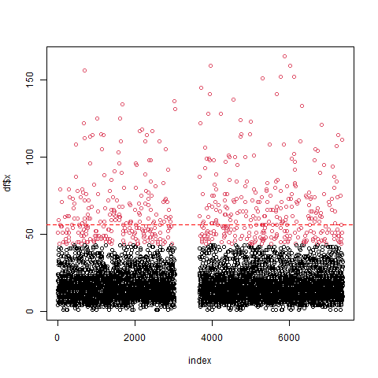

מדדי פיזור:
Min | Max | Mean | Median | StdDev | IQR - 25% | IQR - 75%
1 | 165 | 21.14 | 16 | 17.53 | 11 | 24
בהגדרת 583 outliers כ- NA
1 | 43 | 16.85 | 15 | 8.682 | 11 | 21

תצוגה גרפית:
בהגדרת 200 outliers כ- NA | נתונים גולמיים
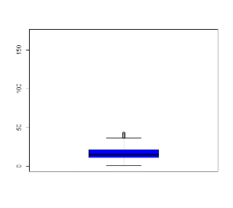  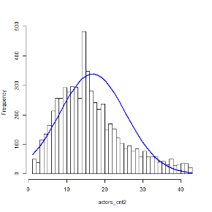 | 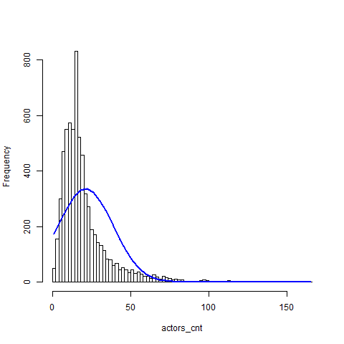  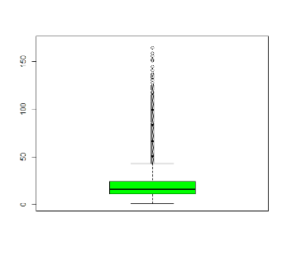 | התפלגות המשתנה
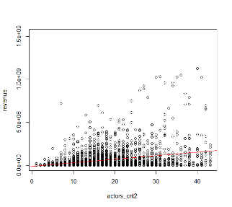 | 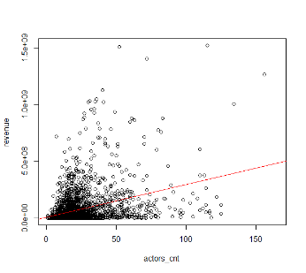 | המשתנה מול ה- Revenue

Spearman’s correlation:
Rho = 0.4163238 | S = 2546000000 | p-value < 2.2e-16 | Row data
Rho = 0.3738103 | S = 2093261564 | p-value < 2.2e-16 | Without outliers

נראה כי ניתן להוריד את ה- outliers מבלי לפגוע בקורלציה בין המשתנה לבין משתנה המטרה. ??

כדי לנתח את המשתנה בהתייחס לחוסרים, יצרנו שתי טבלאות חדשות, אחת שכוללת את הנתונים שבהם ה- actors_cnt קיים (ונקראת actors_cnt_full) ואחרת שבה הוא missing (actors_cnt_na) והשווינו באמצעות t-test את ה- revenue בין שתיהן ובין כל אחת מהן לטבלה המקורית:
Compared dataframes | p-value
test(movies_ff, actors_cnt_full) | 0.7787
test(movies_ff, actors_cnt_na) | 0.05862
test(actors_cnt_full, actors_cnt_na) | 0.05676

נבדוק גם את התנהגות ה- revenue בכל אחת מהטבלאות:
actors_cnt_na | actors_cnt_full | movies_ff
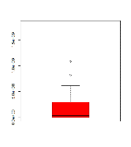  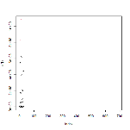 | 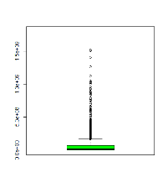  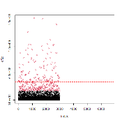 | 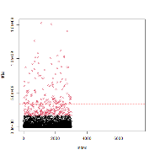  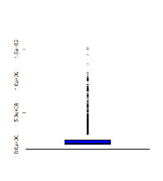

מכיוון שהערכים שהתקבלו לא מובהקים, לא ניתן להגיד שאין הבדל בין הקבוצות ולכן לא נרצה להתעלם מהשורות בעלות הנתונים החסרים.
מצד שני, כשמסתכלים על הפיזור של ה- revenue בטבלה המקורית ובזו שבה רק הערכים המלאים, נראה שהפיזור דומה, כלומר שהשורות עם הערכים הריקים לא השפיעו. אז מה עושים?
מדדי הפיזור:
Min | Max | Mean | Median | StdDev | IQR - 25% | IQR - 75%
1.000e+00 | 1.520e+09 | 6.688e+07 | 1.693e+07 | 1.377e+08 | 2.405e+06 | 6.906e+07 | movie_ff$revenue
1.000e+00 | 1.520e+09 | 6.589e+07 | 1.693e+07 | 1.352e+08 | 2.451e+06 | 6.873e+07 | actors_cnt_full$revenue
1.350e+02 | 1.085e+09 | 1.897e+08 | 3.014e+07 | 3.022e+08 | 6.305e+04 | 2.492e+08 | actors_cnt_na$revenue

מכיוון שלא נרצה לוותר על הנתונים ואי אפשר להשלים אותם, שכן כפי שראינו הםmissing not at random, נייצר קטגוריות כדי לכלול גם את החסרים בקטגוריית Missing. נתבונן בהתנהגות ה- revenue לאחר החלוקה לקטגוריות.
ערכים קיימים: 7,375, מחולקים לארבע קטגוריות:
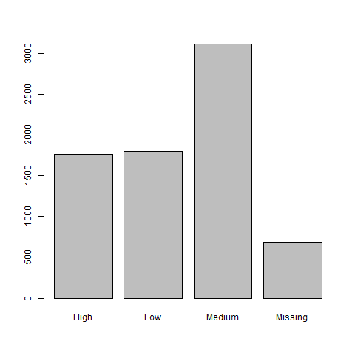
מבחן Chi-square:
p-value = 0.2101
X-squared = 8634
df = 8529
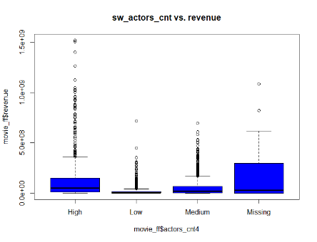
תצוגה גרפית מול ה- revenue:

producers_cnt:
ערכים קיימים: 6,980
ערכים חסרים: 395
מדדי פיזור:
Min | Max | Mean | Median | StdDev | IQR - 25% | IQR - 75%
1 | 26 | 2.908 | 2 | 2.143 | 1 | 4
בהגדרת 163 outliers כ- NA
1 | 8 | 2.709 | 2 |  | 1 | 4

תצוגה גרפית:
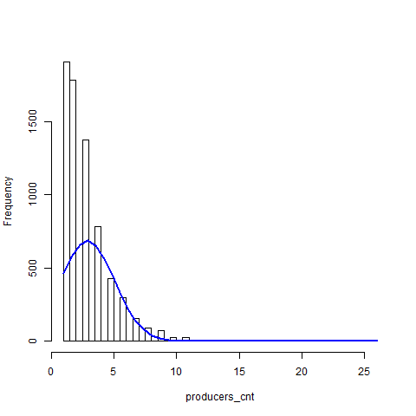
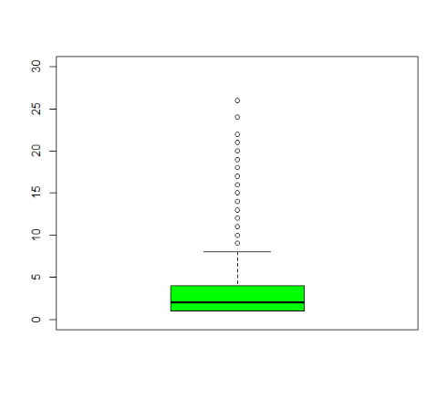
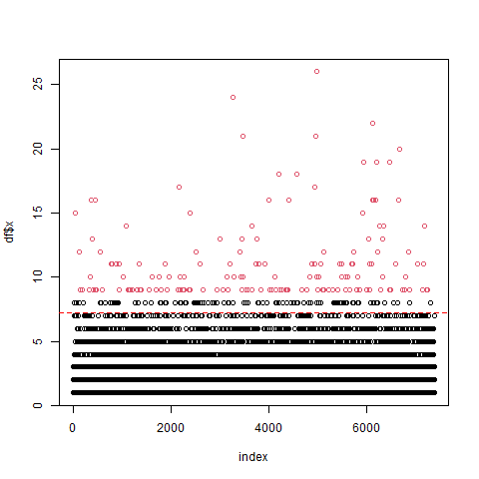

- actor0_movies_cnt
הסבר: כמה פעמים שיחק השחקן מס' 1
ערכים קיימים: 7,375
ערכים חסרים: 638 חסרים שלא מופיעים כ NA אלה כ 0.
בדיקה נוספת העלתה שיש חוסר ברשומות בקובץ movie_crew בין movie_id 3031-3667.
החוסר שראינו גם בקרב משתנים אחרים הוא not at random, כפי שניתן לראות בתמונה הבאה:
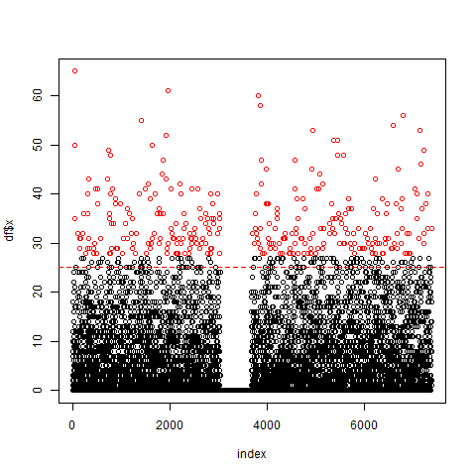

מדדי פיזור
Min | Max | Mean | Median | StdDev | IQR - 25% | IQR - 75%
0 | 65 | 7.866 | 5 |  | 1 | 12 | אחרי הפיכת ה 0 ל NA
0 | 28 | 6.726 | 4 | 7.7175303 | 1 | 11 | אחרי הפיכת ערכי קיצון לNA

כמות ערכים חריגים לפני הפיכת ה0 לNA:33. יש רק אירועים בודדים של שחקנים ששיחקו במעל 11 סרטים במהלך 5 שנים.
כמות ערכים חריגים אחרי הפיכת 0 ל NA:469
NA אחרי הפיכת ערכי קיצון ל NA-1000

תצוגה גרפית:
בהגדרת 469 outliers כ- NA | נתונים גולמיים אחרי הפיכת 0 ל NA
 |  | התפלגות המשתנה
 |  | המשתנה מול ה- Revenue

Spearman’s correlation:
Rho = 0.3493433 | S = 2907506872 | p-value < 2.2e-16 | Row data
Rho = 0.3460714 | S = 2581857736 | p-value < 2.2e-16 | Without outliers

הקורולציה בין המשתנים יורדת אחרי הסרת החוסרים. למרות שהקורולציה לא גבוהה, נמשיך לטפל בחוסרים.

טיפול בחוסרים
-בהפעלת glm מול כל המשתנים בטבלה, אין משתנה שנותן תוצאה משמעותית.
-למרות זאת, במשתנה הזה אנחנו יודעים שהערך החסר נובע מחוסר טכני בmovie_crew ולכן החוסרים הם MNAR.

בהנחה שאי אפשר לוותר על הנתונים ואי אפשר להשלים אותם, נייצר קטגוריות כדי לכלול גם את החסרים בקטגורית Missing. ומכאן שוב את הניתוח כמו סעיף 2:

"high" – משתנים מעל 3Q
"LOW" – משתנים מתחת ל 1Q
"Medium" – משתנים בין 3Q ל 1Q
"Missing" משתנים חסרים.
Value High Low Medium Missing
Frequency 1763 2098 2880 634
Proportion 0.239 0.284 0.391 0.086

מבחן Chi-squareמול ה revenue:
p-value = 0.221
X-squared =5767.7
df = 5686

תצוגה גרפית מול ה- revenue: במקרה הזה אין התפלגות של ה revenue משום שמעל movie_id 3000 אין ערכי revenue.

- actor0_movies_5y_cnt:
ערכים קיימים: 7,375
ערכים חסרים: אין. עם זאת, נראה כי ישנה קבוצה של 634 ערכים, בין מספר סידורי 3037 ל- 3673 שבה יש חוסר של הערכים והם מופיעים כאפסים. הפכנו את הערכים האלה ל- NA. את כל הניתוח ביצענו על המשתנה החדש.
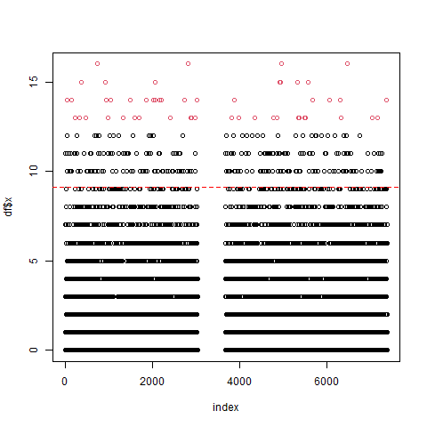
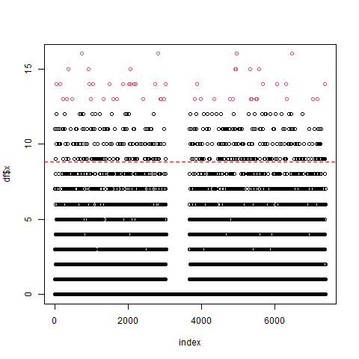

מדדי פיזור:
Min | Max | Mean | Median | StdDev | IQR - 25% | IQR - 75%
0 | 16 | 3.03 | 2 | 3.034 | 0 | 5
בהגדרת 52 outliers כ- NA (סה"כ 686 NA)
0 | 12 | 2.946 | 2 | 2.891 | 0 | 5

תצוגה גרפית:
בהגדרת 52 outliers כ- NA | נתונים גולמיים
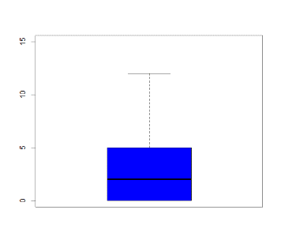  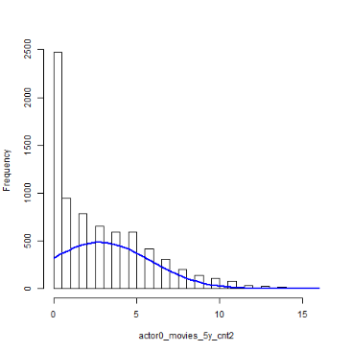 | 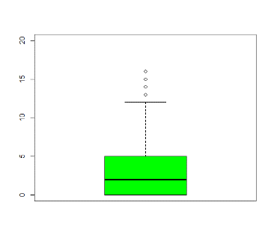  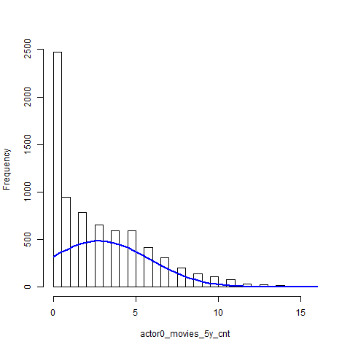 | התפלגות המשתנה
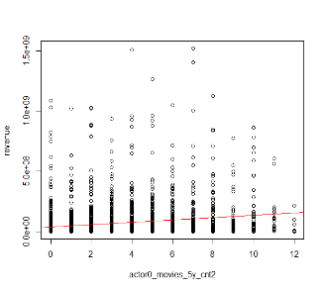 | 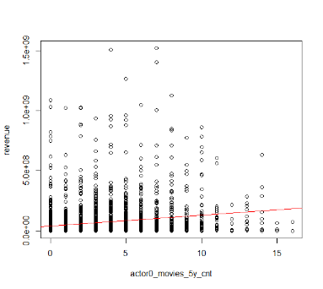 | המשתנה מול ה- Revenue

זהו משתנה קטגורי ולכן כדי לא לאבד נתונים הגדרנו את החסרים כקטגוריה נוספת:

- actor1_movies_cnt
כמו קודם – הפיכת רשומות 3031 - 3667 ל NA, נשארת קורולציה וההתפלגות משתנה
ערכים קיימים: 7,375
ערכים חסרים: ערכים חסרים: אין – אחרי בדיקה נמצאו – 638 חסרים שלא מופיעים כ NA אלה כ 0. ראה הערות בהמשך.

מדדי פיזור:
min | max | mean | median | StdDev | IQR - 25% | IQR - 75%
0 | 67 | 5.405 | 2 | 7.593 | 0 | 8
 |  |  |  | Without outliers
0 | 20 | 4.066 | 2 | 5.054 | 0 | 6
מספר ה- outliers: 411
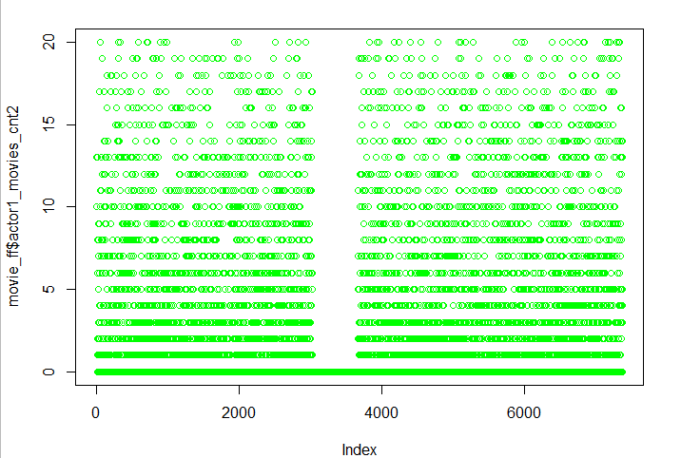
גם כאן נהפוך את ערכי ה-0 ל- NA. את כל הניתוח ביצענו על המשתנה החדש.
Spearman’s correlation:
Rho = 0.3212408 | S = 3033084833 | p-value < 2.2e-16 | Row data
Rho = 0.3163119 | S = 2512121969 | p-value < 2.2e-16 | Without outliers

Row Data without outliers
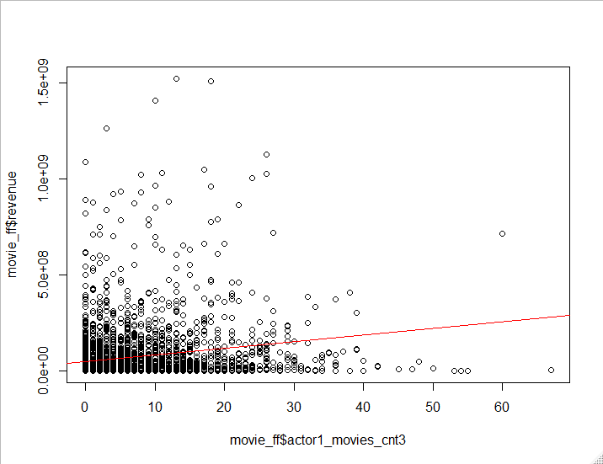
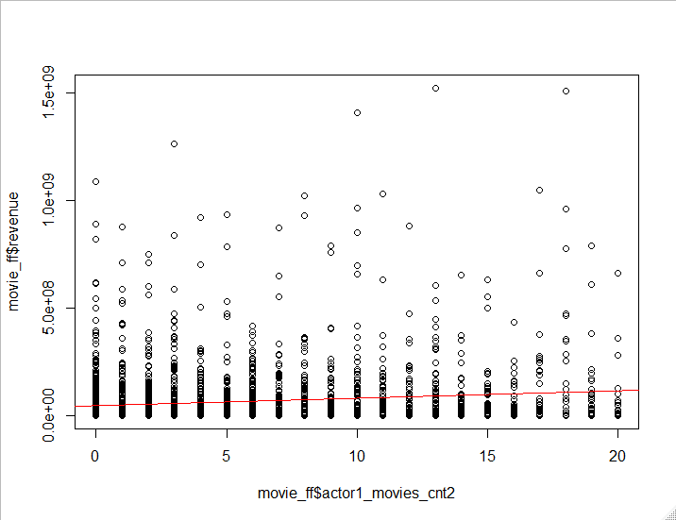
לאחר שינוי המשתנה לקטגוריה – מבחן חי לא מוצא השפעה מובהקת
High Low Medium None
1900 1795 3046 634

X-squared = 5725.4, df = 5686, p-value = 0.354
במבחן T נמצא כי יש הבדיל בין הקטגוריה – כלומר יש השפעה

- actor1_movies_5y_cnt

הסבר: כמה פעמים שיחק השחקן מס' 2 ב5 השנים האחרונות
ערכים קיימים: 7,375
ערכים חסרים: : 638 חסרים שלא מופיעים כ NA אלה כ 0.
בדיקה נוספת העלתה שיש חוסר ברשומות בקובץ movie_crew בין movie_id 3031-3667.
החוסר שראינו גם בקרב משתנים אחרים הוא not at random, כפי שניתן לראות בתמונה הבאה:
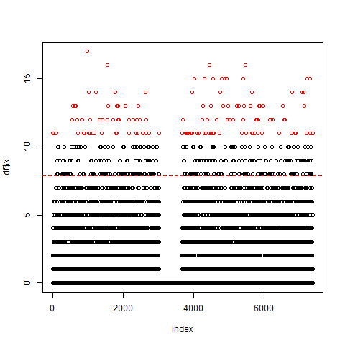
מדדי פיזור:

מדדי פיזור
Min | Max | Mean | Median | StdDev | IQR - 25% | IQR - 75%
0 | 17 | 2.473 | 2 | 2.84 | 0 | 4
0 | 10 | 2.278 | 1 | 2.5077 | 0 | 4 | אחרי הפיכת חריגים ל NA

כמות ערכים חריגים לפני הפיכת ה0 לNA: 38. יש רק אירועים בודדים של שחקנים ששיחקו במעל 11 סרטים במהלך 5 שנים.
כמות ערכים חריגים אחרי הפיכת 0 ל NA: 132
כמות NA חריגים אחרי הפיכת משתנים חריגים ל NA: 766

תצוגה גרפית:
בהגדרת 469 outliers כ- NA | נתונים גולמיים אחרי הפיכת 0 ל NA
 |  | התפלגות המשתנה
 |  | המשתנה מול ה- Revenue

Spearman’s correlation:
Rho = 0. 3164761 | S = 3054376344 | p-value < 2.2e-16 | Row data
Rho = 0.3106001 | S = 2928806717 | p-value < 2.2e-16 | Without outliers

הקורולציה בין המשתנים יורדת אחרי טיפול ב NA

טיפול בחוסרים
-בהפעלת glm מול כל המשתנים בטבלה, אין משתנה שנותן תוצאה משמעותית.
-למרות זאת, במשתנה הזה אנחנו יודעים שהערך החסר נובע מחוסר טכני בmovie_crew ולכן החוסרים הם MNAR.

בהנחה שאי אפשר לוותר על הנתונים ואי אפשר להשלים אותם, נייצר קטגוריות כדי לכלול גם את החסרים בקטגורית Missing. ומכאן שוב את הניתוח כמו סעיף 2:

"high" – משתנים מעל 3Q
"LOW" – משתנים מתחת ל 1Q
"Medium" – משתנים בין 3Q ל 1Q
"Missing" משתנים חסרים.

Value High Low Medium Missing
Frequency 1638 2298 2805 634
Proportion 0.222 0.312 0.380 0.086

מבחן Chi-squareמול ה revenue:
p-value = 0.2437
X-squared = 5759.
df = 5686

תצוגה גרפית מול ה- revenue: במקרה הזה אין התפלגות של ה revenue משום שמעל movie_id 3000 אין ערכי revenue.

- actor2_movies_cnt:
ערכים קיימים: 7,375
ערכים חסרים: אין. עם זאת, נראה כי ישנה קבוצה של 634 ערכים, בין מספר סידורי 3037 ל- 3673 שבה יש חוסר של הערכים והם מופיעים כאפסים. הפכנו את הערכים האלה ל- NA. את כל הניתוח ביצענו על המשתנה החדש.
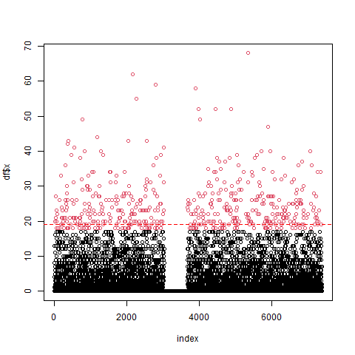
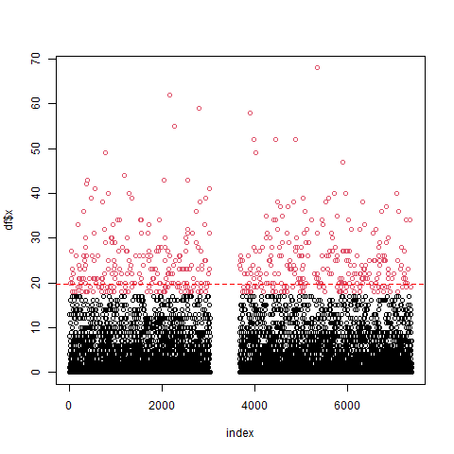

מדדי פיזור:
Min | Max | Mean | Median | StdDev | IQR - 25% | IQR - 75%
0 | 68 | 5.222 | 2 | 7.269 | 0 | 7
בהגדרת 507 outliers כ- NA (סה"כ 1141)
0 | 17 | 3.624 | 2 | 4.338 | 0 | 6

מכיוון שמדד הרגרסיה נמוך וכן הערכים החסרים הם not at random ואי אפשר להשלים אותם, לא נעמיק בניתוח של המשתנה הזה.
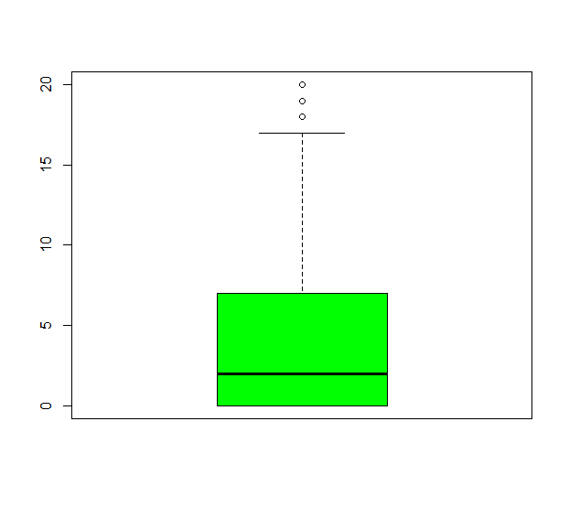
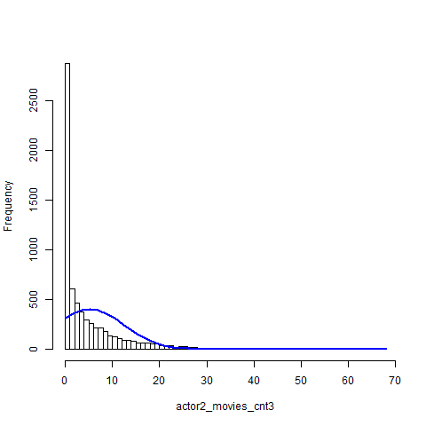
- actor2_movies_5y_cnt -
ערכים קיימים: 7,375
ערכים חסרים: גם כאן הפכנו את ה 0 ברשומות הללו (בין 3031 ל 3667) ל NA
מדדי פיזור:
Min | Max | Mean | Median | StdDev | IQR - 25% | IQR - 75%
0 | 15 | 1.915 | 1 | 2.559 | 0 | 3
 |  |  |  |  | Without outliers
0 | 7 | 1.541 | 1 | 1.931 | 0 | 3
מספר ה- outliers: 345
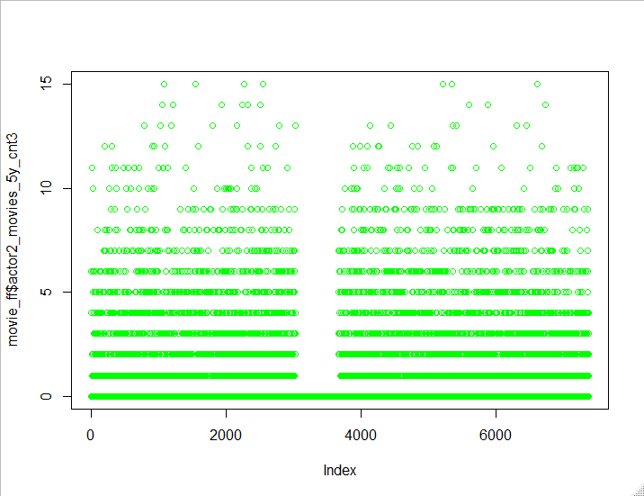
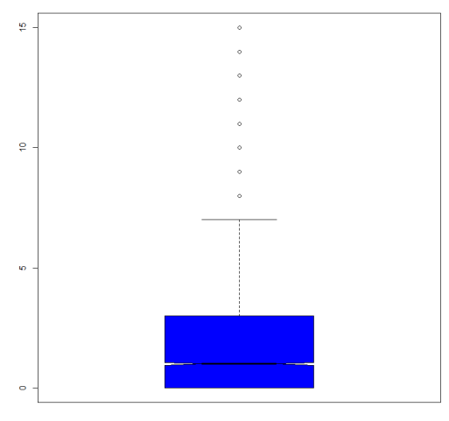
Spearman’s correlation:
Rho = 0.3045591 | S = 3107628289 | p-value < 2.2e-16 | Row data
Rho = 0.2980726 | S = 2693938747 | p-value < 2.2e-16 | Without outliers
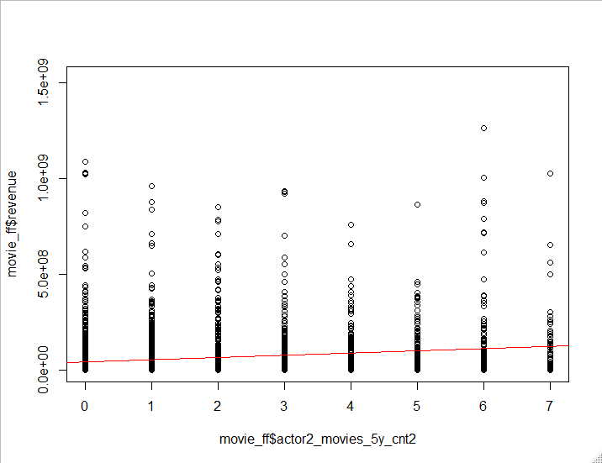
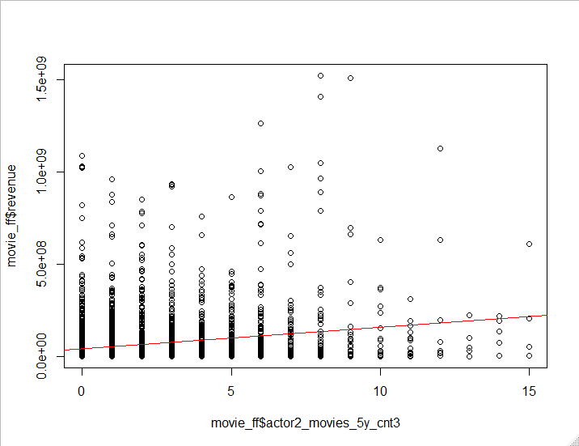

לאחר הפיכת המשתנה לקטגוריה – מבחן חי בריבוע – לא מצא קשר מובהק

High Low Medium None
2176 2579 1986 634

Pearson's Chi-squared test

data: movie_ff$actor2_movies_5y_cnt4 and movie_ff$revenue
X-squared = 5761.2, df = 5686, p-value = 0.2392

- sw_female_actor0 | ערכים קיימים: 6,593  ערכים חסרים: 934  מספר קטגוריות: 2 (1503- כן, 4938 – לא)  מבחן Chi-square:  p-value = 0.6799  X-squared = 5635.6  df = 5686  משום מה ההתפלגות של ה revenue של ה NA נראית שונה משתי הקבוצות האחרות. אולי שווה להמשיך לחקור למרות שמבחן ה X אינו מובהק.  בדיקת חוסרים:  שינינו את הקבוצות ל0,1  בדיקת רנדומליות ע"י רגרסיה לוגיסטית – יש קשר משמעותי ל3  משתנים –  actor1_movies_5y_cnt3  0.0288 *  budget  1.58e-06 ***  depart_Production_female 9 8.54e-05 ***  ולכן יש השפעה של משתנה על החוסרים וכנראה שהוא לא רנדומלי. בנוסף כל 600 הרשומות החסרות הראו NA ברצף. – MNAR  לא צריך להפוך לקטגוריות כי הוא כבר 3 קטגוריות. | 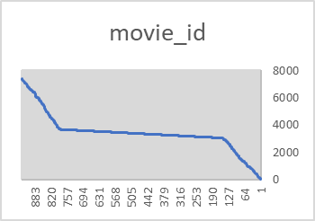
- sw_female_actor1: | ערכים קיימים: 6,593  ערכים חסרים: 782  מספר קטגוריות: 2 (2,500 - כן, 4,093 – לא)  מבחן Chi-square:  p-value = 0.6142  X-squared = 2757.8  df = 2780 | 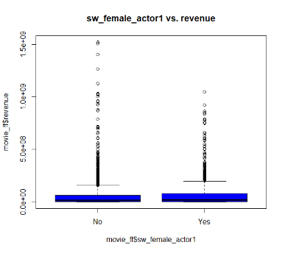  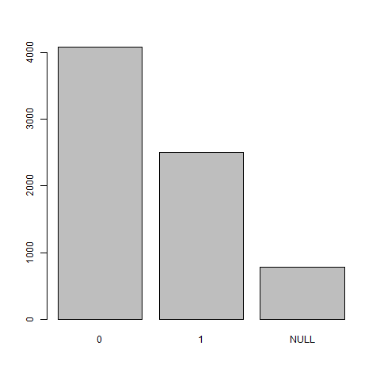
- sw_female_actor2 | ערכים קיימים: 6587  ערכים חסרים: 788  מספר קטגוריות: 2 (2226 - כן, 4361 – לא)  מבחן Chi-square:  X-squared = 5752.8, df = 5686  p-value = 0.2644 | 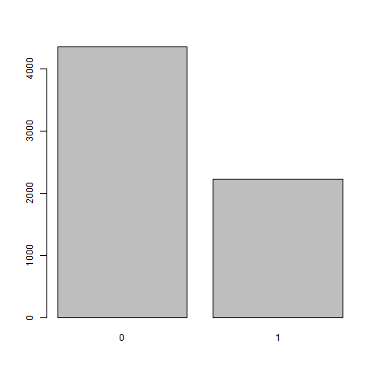
- sw_male_actor0 | ערכים קיימים: 6,593  ערכים חסרים: 934  מספר קטגוריות: 2 (4471- כן, 1970 – לא)  מבחן Chi-square:  X-squared = 5634  df = 5686  p-value = 0.6844  ההתפלגות של ה revenue של ה NA נראית שונה משתי הקבוצות האחרות. הפיזור קטן יותר וגבולות הרבעונים נמוכים יותר.
- sw_male_actor1: | ערכים קיימים: 6,593  ערכים חסרים: 782  מספר קטגוריות: 2 (3,409 - כן, 3,184 – לא)  מבחן Chi-square:  p-value = 0.4899  X-squared = 2781.2  df = 2780 | 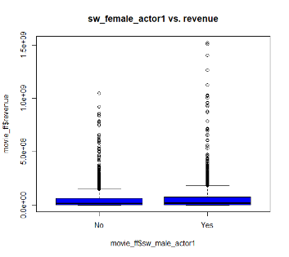  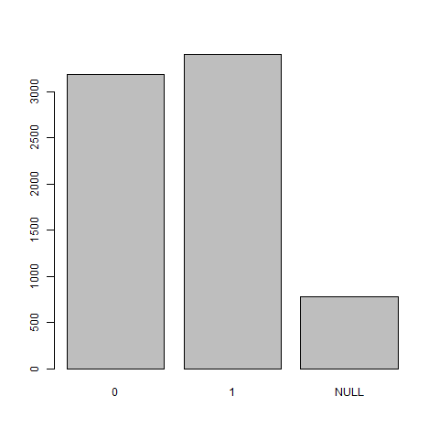
- sw_male_actor2 | ערכים קיימים: 7,372  ערכים חסרים: 788  מספר קטגוריות: 2 (3581 - 1, 3006 – 0)  מבחן Chi-square:  X-squared = 5740.1, df = 5686  p-value = 0.3045 | 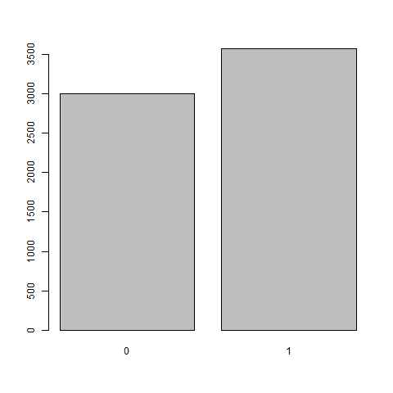

sw_female_actor1 – התייחסות לחסרים:
כדי לנתח את המשתנה בהתייחס לחוסרים, יצרנו שתי טבלאות חדשות, אחת שכוללת את הנתונים שבהם ה- actors_cnt קיים (ונקראת actors_cnt_full) ואחרת שבה הוא missing (actors_cnt_na) והשווינו באמצעות t-test את ה- revenue בין שתיהן ובין כל אחת מהן לטבלה המקורית:
Compared dataframes | p-value
test(movies_ff, sw_female_actor1_full) | 0.8511
test(movies_ff, sw_female_actor1_na) | 0.2972
test(sw_female_actor1_full, sw_female_actor1_na) | 0.2862

נבדוק גם את התנהגות ה- revenue בכל אחת מהטבלאות:
sw_female_actor1 _na | sw_female_actor1_full | movies_ff
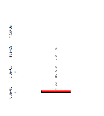  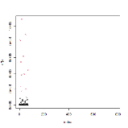 | 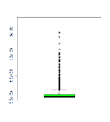  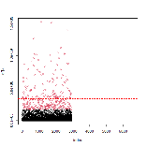 | 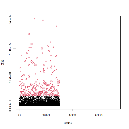

מכיוון שהערכים שהתקבלו לא מובהקים, לא ניתן להגיד שאין הבדל בין הקבוצות ולכן לא נרצה להתעלם מהשורות בעלות הנתונים החסרים.
מצד שני, כשמסתכלים על הפיזור של ה- revenue בטבלה המקורית ובזו שבה רק הערכים המלאים, נראה שהפיזור דומה, כלומר שהשורות עם הערכים הריקים לא השפיעו. אז מה עושים?
מדדי הפיזור:
Min | Max | Mean | Median | StdDev | IQR - 25% | IQR - 75%
1.000e+00 | 1.520e+09 | 6.688e+07 | 1.693e+07 | 1.377e+08 | 2.405e+06 | 6.906e+07 | movie_ff$revenue
1.000e+00 | 1.520e+09 | 6.621e+07 | 1.710e+07 | 1.35e+08 | 2.586e+06 | 6.993e+07 | sw_female_actor1_full $revenue
4.000e+00 | 1.085e+09 | 9.549e+07 | 3.969e+06 | 2.237e+08 | 1.415e+05 | 5.094e+07 | sw_female_actor1_na $revenue

מכיוון שלא נרצה לוותר על הנתונים ואי אפשר להשלים אותם, שכן כפי שראינו הם missing not at random, נייצר קטגוריות כדי לכלול גם את החסרים בקטגוריית Missing. נתבונן בהתנהגות ה- revenue לאחר החלוקה לקטגוריות.
ערכים קיימים: 7,375, מחולקים לשלוש קטגוריות:
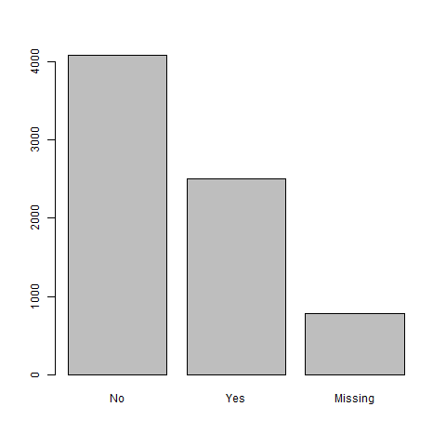

מבחן Chi-square:
p-value = 0.5459
X-squared = 5673.1
df = 5686

תצוגה גרפית מול ה- revenue:

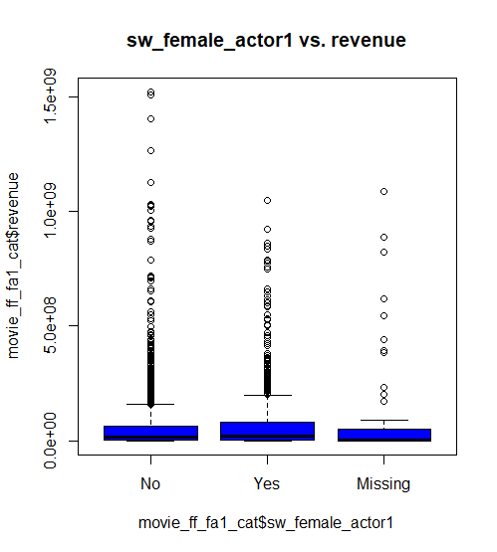

sw_male_actor1 – התייחסות לחסרים:
כדי לנתח את המשתנה בהתייחס לחוסרים, יצרנו שתי טבלאות חדשות, אחת שכוללת את הנתונים שבהם ה- actors_cnt קיים (ונקראת actors_cnt_full) ואחרת שבה הוא missing (actors_cnt_na) והשווינו באמצעות t-test את ה- revenue בין שתיהן ובין כל אחת מהן לטבלה המקורית:
Compared dataframes | p-value
test(movies_ff, sw_male_actor1_full) | 0.8511
test(movies_ff, sw_male_actor1_na) | 0.2972
test(sw_male_actor1_full, sw_male_actor1_na) | 0.2862

נבדוק גם את התנהגות ה- revenue בכל אחת מהטבלאות:

sw_male_actor1 _na | sw_male_actor1_full | movies_ff
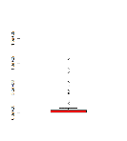  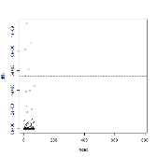 | 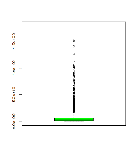  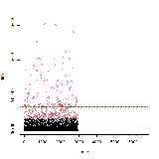

מכיוון שהערכים שהתקבלו לא מובהקים, לא ניתן להגיד שאין הבדל בין הקבוצות ולכן לא נרצה להתעלם מהשורות בעלות הנתונים החסרים.
מצד שני, כשמסתכלים על הפיזור של ה- revenue בטבלה המקורית ובזו שבה רק הערכים המלאים, נראה שהפיזור דומה, כלומר שהשורות עם הערכים הריקים לא השפיעו. אז מה עושים?
מדדי הפיזור:
Min | Max | Mean | Median | StdDev | IQR - 25% | IQR - 75%
1.000e+00 | 1.520e+09 | 6.688e+07 | 1.693e+07 | 1.377e+08 | 2.405e+06 | 6.906e+07 | movie_ff$revenue
1.000e+00 | 1.520e+09 | 6.621e+07 | 1.710e+07 | 1.35e+08 | 2.586e+06 | 6.993e+07 | sw_male_actor1_full $revenue
4.000e+00 | 1.085e+09 | 9.549e+07 | 3.969e+06 | 2.237e+08 | 1.415e+05 | 5.094e+07 | sw_male_actor1_na $revenue

מכיוון שלא נרצה לוותר על הנתונים ואי אפשר להשלים אותם, שכן כפי שראינו הם missing not at random, נייצר קטגוריות כדי לכלול גם את החסרים בקטגוריית Missing. נתבונן בהתנהגות ה- revenue לאחר החלוקה לקטגוריות.
ערכים קיימים: 7,375, מחולקים לשלוש קטגוריות:
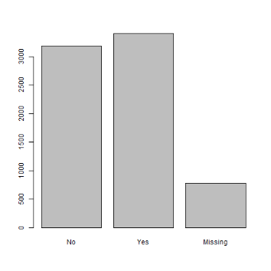

מבחן Chi-square:
p-value = 0.4557
X-squared = 5697.2
df = 5686

תצוגה גרפית מול ה- revenue:

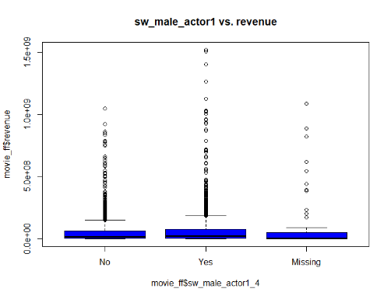

- actor0_prev_revenue

ערכים קיימים: 4,623
ערכים חסרים: 2752 מתוכם ה 638 שורות החסרות.
בעצם ה 2122 החוסרים שנשארו מהווים חוסר מידע על הרווחים.
מדדי פיזור:
Min | Max | Mean | Median | StdDev | IQR - 25% | IQR - 75%
1.00E+00 | 1.52E+09 | 2.23E+08 | 1.52E+08 | 2.50E+08 | 4.43E+07 | 3.11E+08
1.00E+00 | 7.1 E+08 | 1.74 E+08 | 1.37 E+08 | 1.58E+08 | 4.13 E+07 | 2.78 E+08 | אחרי הפיכת חריגים ל NA

כמות ערכים חריגים: במחקר לא מקבלים ערכי קיצון. ב Rסטודיו 281.
תצוגה גרפית:
כמות NA אחרי הפיכת ערכי קיצון לNA- 3033

בהגדרת 469 outliers כ- NA | נתונים גולמיים אחרי הפיכת 0 ל NA
 |  | התפלגות המשתנה
 |  | המשתנה מול ה- Revenue

Spearman’s correlation:
Rho = 0.2738184 | S = 1065746862 | p-value < 2.2e-16 | Row data
Rho = 0.2766599 | S = 885686414 | p-value < 2.2e-16 | Without outliers

הקורולציה בין המשתנים לא טובה אבל עולה אחרי ניקוי משתני קיצון

טיפול בחוסרים
-בהפעלת glm מול כל המשתנים בטבלה, יש משתנים שיוצאים משמעותיים - depart_Production_female,budget.
בנוסף, במשתנה הזה אנחנו יודעים שהערך החסר גם נובע מחוסר טכני בmovie_crew ולכן החוסרים הם MNAR.

בהנחה שאי אפשר לוותר על הנתונים ואי אפשר להשלים אותם, נייצר קטגוריות כדי לכלול גם את החסרים בקטגורית Missing. ומכאן שוב את הניתוח כמו סעיף 2:

"high" – משתנים מעל 3Q
"LOW" – משתנים מתחת ל 1Q
"Medium" – משתנים בין 3Q ל 1Q
"Missing" משתנים חסרים.

Value High Medium Missing
Frequency 4617 6 2752
Proportion 0.626 0.001 0.373
מבחן Chi-squareמול ה revenue:
p-value = 1
X-squared = 3854.3
df = 5686

- actor1_prev_revenue:
ערכים קיימים: 4,174
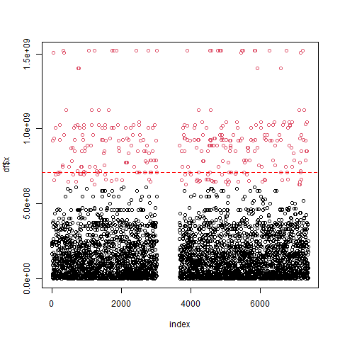
ערכים חסרים: 3,201. הערכים החסרים שייכים למספרים הסידוריים 3037-3673 כפי שראינו בקרב משתנים אחרים. ולכן החוסר הוא not at random, כפי שניתן לראות בתמונה הבאה:

מדדי פיזור:

Min | Max | Mean | Median | StdDev | IQR - 25% | IQR - 75%
1 | 1520000000 | 205200000 | 125600000 | 251300000 | 35110000 | 268400000
בהגדרת 326 outliers כ- NA
1 | 611899420 | 145178732 | 108000000 | 134000000 | 31670620 | 223664608

תצוגה גרפית:
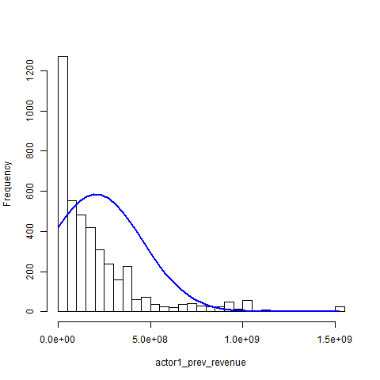
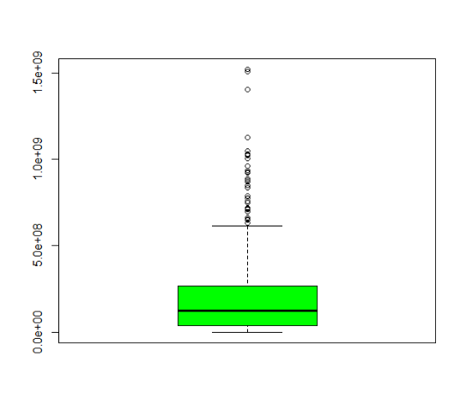

- actor2_prev_revenue - קורלציה נמוכה גם אם מובהקת
ערכים קיימים: 3952
ערכים חסרים: 3423
מדדי פיזור:
Min | Max | Mean | Median | StdDev | IQR - 25% | IQR - 75%
1 | 1.52E+09 | 1.96E+08 | 1.11E+08 | 2.46E+08 | 3.09E+07 | 2.51E+08
 |  |  |  |  | Without outliers
1 | 4.74e+08 | 1.29e+08 | 9.41e+07 | 1.210e+08 | 2.72e+07 | 2.045e+08
מספר ה- outliers: 331

Spearman’s correlation:
Rho = 0.139532 | S = 598495533 | p-value = 1.889e-08 | Row data
Rho = 0.1444416 | S = 569939844 | p-value =7.473e-09 | Without outliers

- director_movies_cnt:

הסבר: מספר סרטים שבויימו ע"י אותו במאי בעבר.
ערכים קיימים: 7,375
ערכים חסרים: אין

Min | Max | Mean | Median | StdDev | IQR - 25% | IQR - 75%
0 | 29 | 1.952 | 1 | 3.154 | 0 | 3
0 | 7 | 1.354 | 1 | 1.802 | 0 | 7 | אחרי הפיכת חריגים ל NA
מדדי פיזור:

כמות ערכים חריגים: 22. מ6 ומעלה יש ערכים בודדים בכל רמה (סרטים שבויומו על ידי אותו במאי).
תצוגה גרפית: התפלגות right tail (אקספוננציאלית? ) עם שכיחות גבוהה מאד סביבות הערך 1 בעוד מספר NA לאחר הפיכת ערכי קיצון ל NA- 427
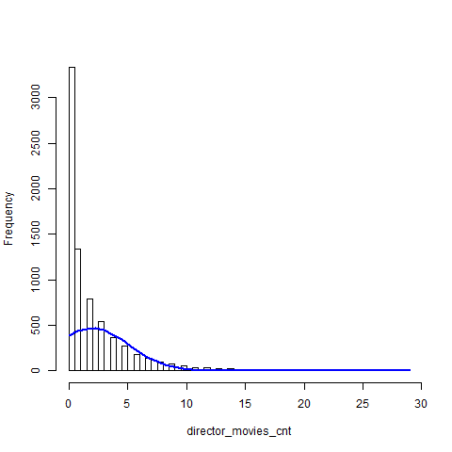
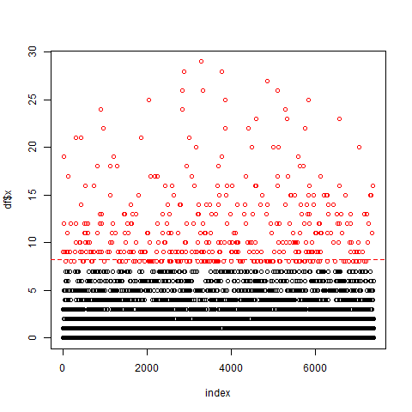

Spearman’s correlation:
Rho = 0.3727146 | S = 2803070570 | p-value < 2.2e-16 | Row data
Rho = 0.350105 | S = 2447199054 | p-value < 2.2e-16 | Without outliers

אך הטיפול במשתני הקיצון מוריד את הקורולציה

- director_movies_5y_cnt:
ערכים קיימים: 7,375
ערכים חסרים: אין
מדדי פיזור:

Min | Max | Mean | Median | StdDev | IQR - 25% | IQR - 75%
0 | 6 | 0.6496 | 0 |  | 0 | 1
בהגדרת 350 outliers כ- NA
0 | 2 | 0.5169 | 0 |  | 0 | 1

תצוגה גרפית:

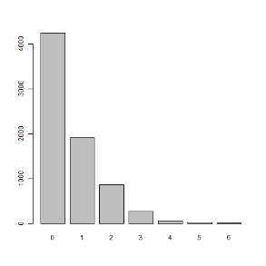

genre |  | תצוגה גרפית
- _adventure | ערכים קיימים: 7,375  ערכים חסרים: אין  קטגוריה כן (1) -  קטגוריה לא (0)  מבחן Chi-square  X-squared = 2862.9df = 2843  p-value = 0.3928 | 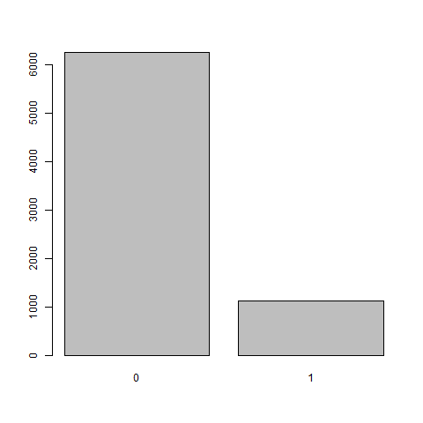
- _fantasy | ערכים קיימים: 7,375  ערכים חסרים: אין  קטגוריה כן (1) - 628  קטגוריה לא (0) – 6747  נראה כאילו יש הבדל בין שתי הקבוצות מבחינות ה revenue אבל ההבדל הוא לא משמעותי מבחינת ה p-value | 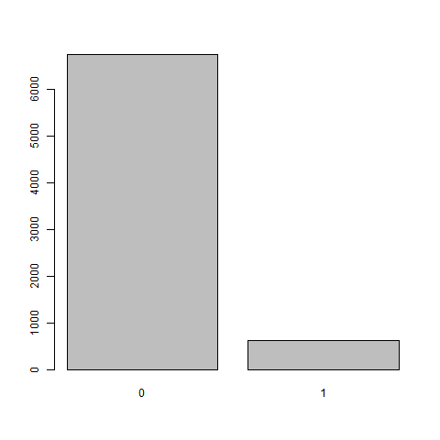
- animation: | ערכים קיימים: 7,375  ערכים חסרים: אין  מספר קטגוריות: 2  (382 - כן,  6,993 – לא)  מבחן Chi-square:  p-value = 0.6522  X-squared = 2812.9  df = 2843 | 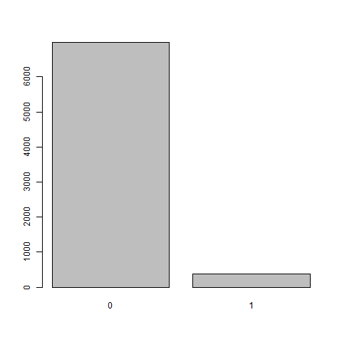  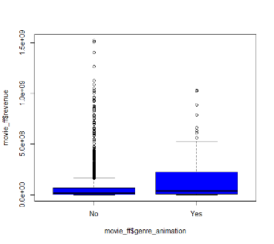
- _drama | ערכים קיימים: 7,375  ערכים חסרים: אין  מספר קטגוריות: 2 (3676 - כן,  3699 – לא)  מבחן Chi-square  X-squared = 2841.9 df = 2843  p-value = 0.5021 | 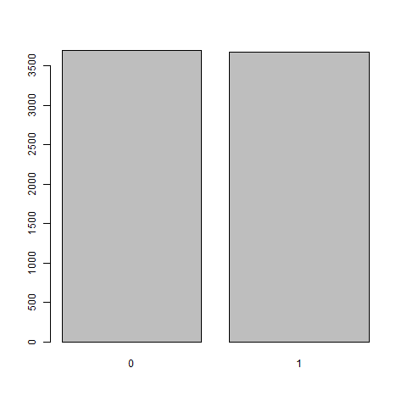
- _horror | ערכים קיימים: 7,375  ערכים חסרים: אין  קטגוריה כן (1) - 735  קטגוריה לא (0) – 6640  מבחן Chi-square  X-squared = 2869.9df = 2843  p-value = 0.3577  חוץ מטווח הפיזור והשונות של ההתפלגות, אין הבדל משמעותי בין הקב' | 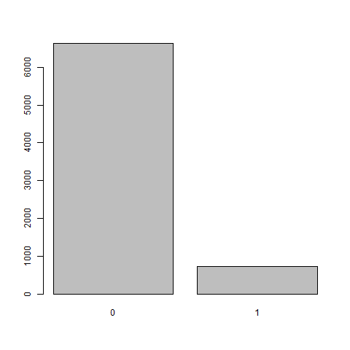
- action | ערכים קיימים: 7,375  ערכים חסרים: אין  מספר קטגוריות: 2 (1,735 - כן, 5,640 – לא)  מבחן Chi-square:  p-value = 0.4613  X-squared = 2849.7  df = 2843 | 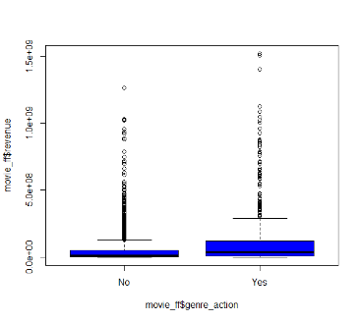  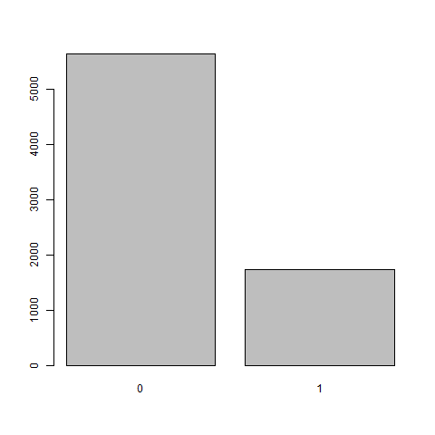
- comedy | ערכים קיימים: 7,375  ערכים חסרים: אין  מספר קטגוריות: 2 (2605 - כן,  4770 – לא)  מבחן Chi-square:  X-squared = 2840.9df = 2843  p-value = 0.5078 | 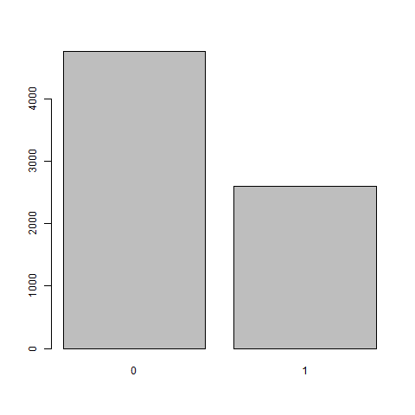
- history | ערכים קיימים: 7,375  ערכים חסרים: אין  קטגוריה כן (1) - 295  קטגוריה לא (0) – 7080  X-squared = 2811.8df = 2843  p-value = 0.6578  חוץ מטווח הפיזור והשונות של ההתפלגות, אין הבדל משמעותי בין הקב'. יכול להיות בגלל גודל הקבוצה. | 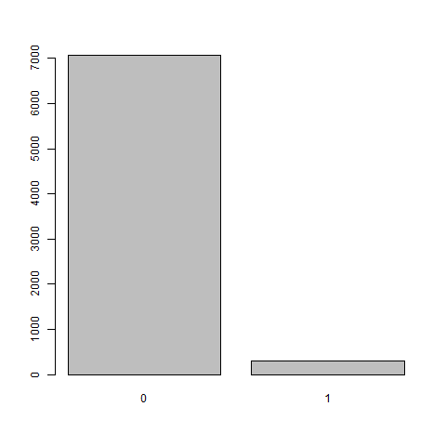
- western | ערכים קיימים: 7,375  ערכים חסרים: אין  מספר קטגוריות: 2 (117 - כן, 7,258 – לא)  מבחן Chi-square:  p-value = 0.8719  X-squared = 2757.6  df = 2843 | 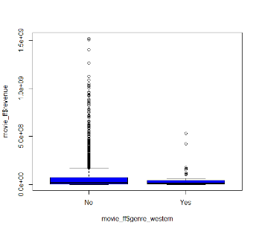  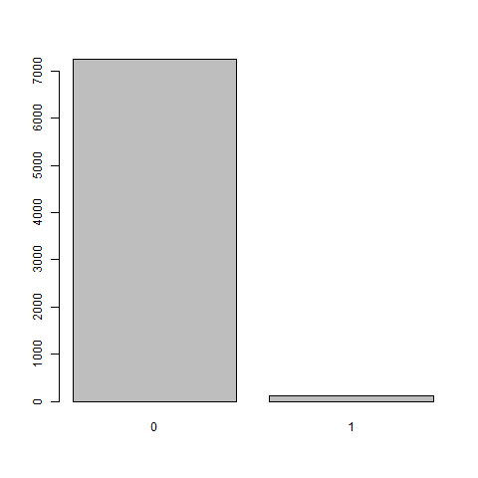
- thriller | ערכים קיימים: 7,375  ערכים חסרים: אין  מספר קטגוריות: 2  (1869- כן,  5506 – לא)  מבחן Chi-square  X-squared = 2878.7 df = 2843  p-value = 0.3155 | 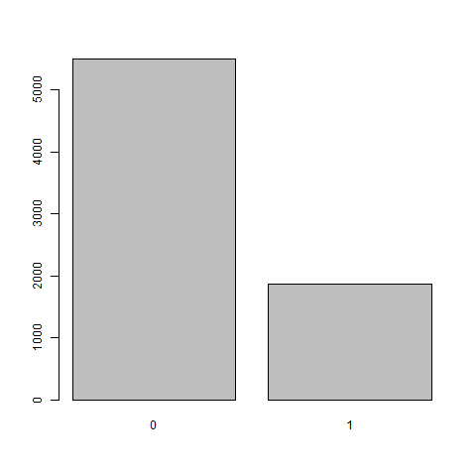
- crime | ערכים קיימים: 7,375  ערכים חסרים: אין  קטגוריה כן (1) - 1084  קטגוריה לא (0) – 6291  X-squared = 2857.1df = 2843  p-value = 0.4224 | 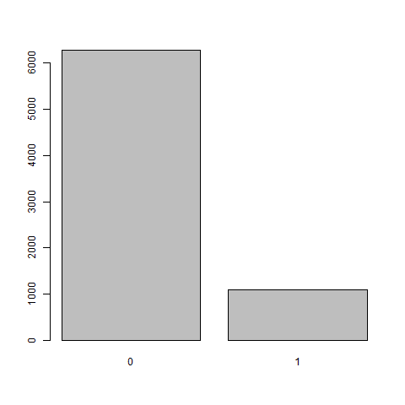
- documentary | ערכים קיימים: 7,375  ערכים חסרים: אין  מספר קטגוריות: 2 (221 - כן, 7,154 – לא)  מבחן Chi-square:  p-value = 0.3133  X-squared = 2879.2  df = 2843 | 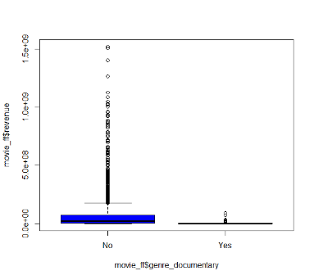  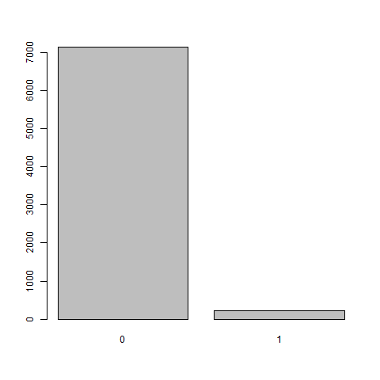
- science fiction | ערכים קיימים: 7,375  ערכים חסרים: אין  מספר קטגוריות: 2  (744 - כן,  6631 – לא)  מבחן Chi-square  X-squared = 2839.2 df = 2843  p-value = 0.5164 | 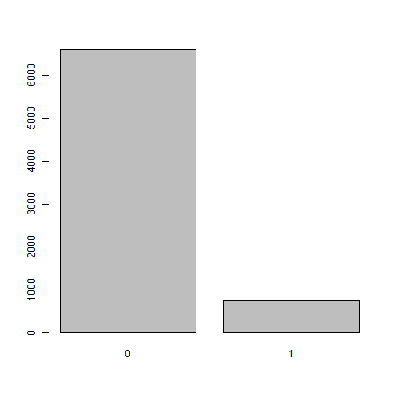
- mytery | ערכים קיימים: 7,375  ערכים חסרים: אין  קטגוריה כן (1) - 550  קטגוריה לא (0) – 6825  X-squared = 2857.6df = 2843,  p-value = 0.4201 | 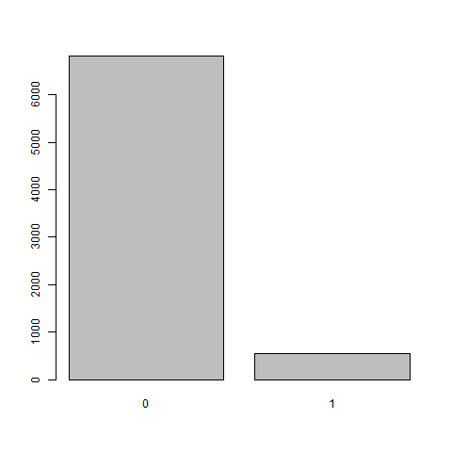
- music | ערכים קיימים: 7,375  ערכים חסרים: אין  מספר קטגוריות: 2  (267 - כן,  7,108 – לא)  מבחן Chi-square:  p-value = 0.7759  X-squared = 2785.5  df = 2843 | 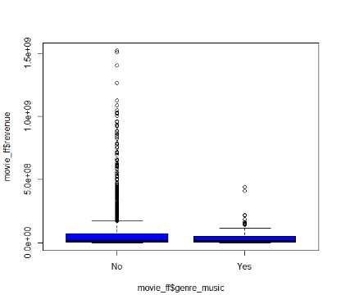  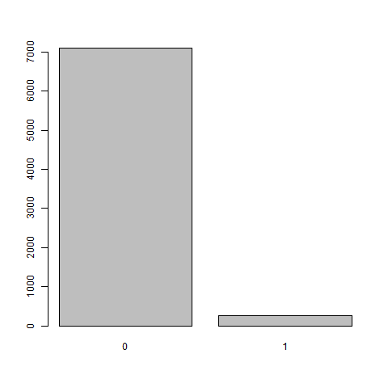
- romance | ערכים קיימים: 7,375  ערכים חסרים: אין  מספר קטגוריות: 2 (1435 - כן,  5940 – לא)  מבחן Chi-square:  X-squared = 2809.6df = 2843  p-value = 0.6687 | 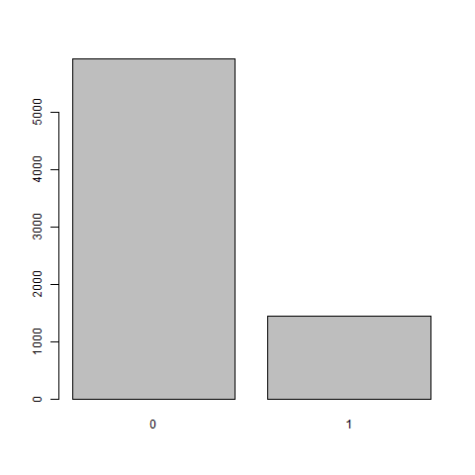
- family | ערכים קיימים: 7,375  ערכים חסרים: אין  קטגוריה כן (1) - 675  קטגוריה לא (0) – 6825  X-squared = 2902.9df = 2843,  p-value = 0.2127 | 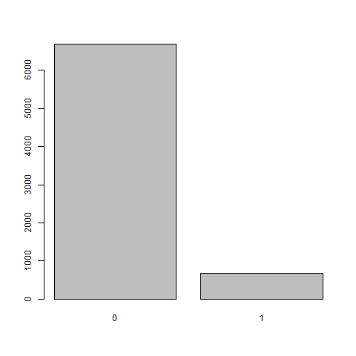
- war | ערכים קיימים: 7,375  ערכים חסרים: אין  מספר קטגוריות: 2  (243 - כן,  7,132 – לא)  מבחן Chi-square:  p-value = 0.5816  X-squared = 2826.8  df = 2843 | 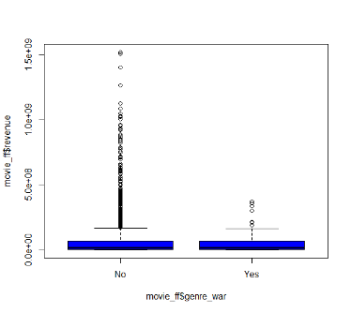  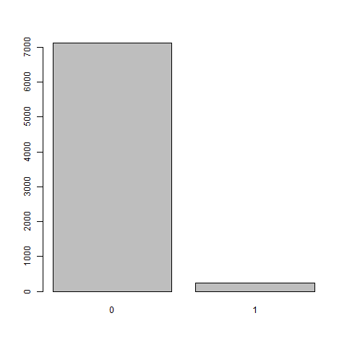
- foriegn | ערכים קיימים: 7,375  ערכים חסרים: אין  מספר קטגוריות: 2  (84 - כן,  7291– לא) | 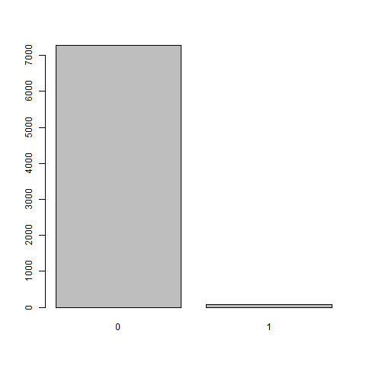

- depart_Art

ערכים קיימים: 7,341
ערכים חסרים: 34

מדדי פיזור:

Min | Max | Mean | Median | StdDev | IQR - 25% | IQR - 75%
0 | 36 | 2.707 | 1 | 4.118 | 0 | 3
0 | 7 | 1.608 | 1 | 1.859 | 0 | 3 | אחרי הפיכת חריגים ל NA

כמות ערכים חריגים: 695
כמות NA לאחר הפיכת ערכי קיצון ל NA:727
תצוגה גרפית:

Spearman’s correlation:
Rho = 0.3862735 | S = 2701454392 | p-value < 2.2e-16 | Row data
Rho = 0.2712621 | S = 2366797745 | p-value < 2.2e-16 | Without outliers
הטיפול ב NA, הוריד מאד את הקורולציה

טיפול בחוסרים
-בהפעלת glm מול כל המשתנים בטבלה, אין משתנה שנותן תוצאה משמעותית.
- בהסתכלות על החוסרים מול ה movie_id , אין סדר מסויים לחוסרים.
- בהסתכלות על השורות, החוסרים כוללים 32 מתוך 85 משתנים - כמעט 40%
- בהסתכלות על אחוז החוסרים מכלל הערכים- פחות מ 0.05%
- המסקנה שהמשתנים הם : MCAR
-כדי להבין אם ניתן להתעלם מהחוסרים אז יצרנו שתי טבלאות חדשות, אחת שכוללת את הנתונים שבהם ה-משתנה קיים (ונקראת X_full) ואחרת שבה הוא missing ונקראת (X_na) והשווינו באמצעות t-test את ה- revenue בין שתיהן ובין כל אחת מהן לטבלה המקורית:

Compared dataframes | p-value
test(X_full$revenue, X_na$revenue) | 0.01811
test(X_full$revenue, movie_ff$revenue) | 0.7392
test(X_na$revenue, movie_ff$revenue) | 0.01859

נבדוק גם את התנהגות ה- revenue בכל אחת מהטבלאות:
actors_cnt_na | actors_cnt_full | movies_ff
למרות שההתפלגות של משתנה הY היא שונה בין קבוצת החוסרים לזאת בלעדיהם, הפיזור של ה- revenue בטבלה המקורית ובזו שבה רק הערכים המלאים דומה, כלומר -השורות עם הערכים הריקים לא השפיעו.
- ניתן להסיר או לא להתחשב בערכים. (מה עושים?)

- depart_Camera:
ערכים קיימים: 7,341
ערכים חסרים: 34
מדדי פיזור:
Min | Max | Mean | Median | StdDev | IQR - 25% | IQR - 75%
0 | 24 | 1.802 | 1 | 2.589 | 0 | 2
בהגדרת 670 outliers כ- NA
0 | 5 | 1.112 | 1 |  | 0 | 1

בהגדרת 670 outliers כ- NA | נתונים גולמיים
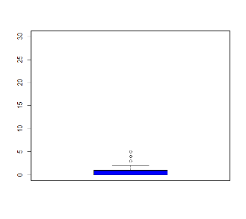  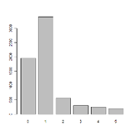 | 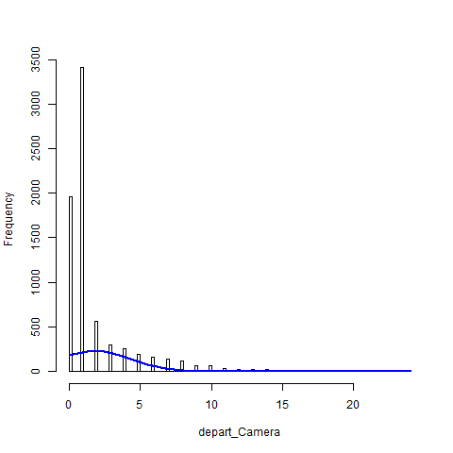  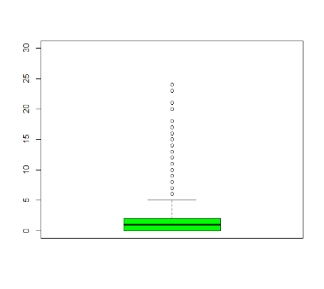 | התפלגות המשתנה
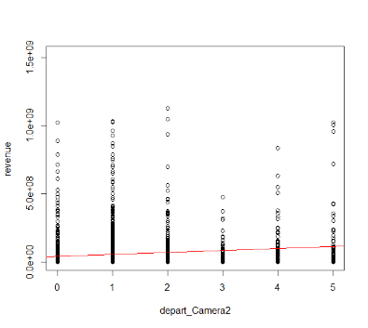 | 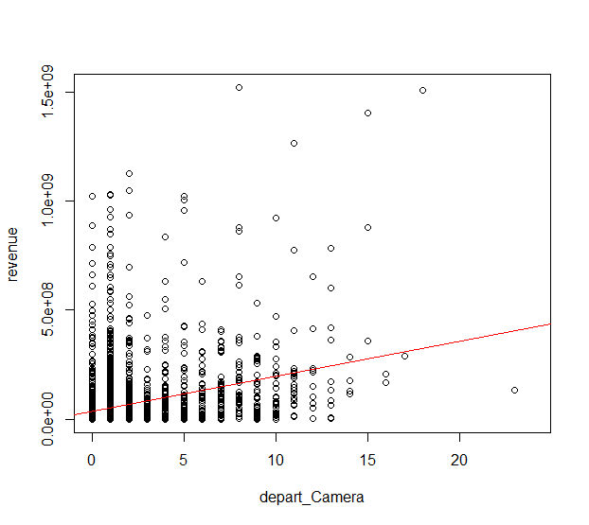 | המשתנה מול ה- Revenue

Spearman’s correlation:
Rho = 0.3551537 | S = 2838435207 | p-value < 2.2e-16 | Row data
Rho = 0.2699938 | S = 2397446863 | p-value < 2.2e-16 | Without outliers

לא להוריד outliers?

- deaprt_crew – משתנה עם השפעה מועטה
ערכים קיימים: 7,341
ערכים חסרים: 34
מדדי פיזור:

Min | Max | Mean | Median | StdDev | IQR - 25% | IQR - 75%
0 | 119 | 2.388 | 0 | 5.875 | 0 | 2
 |  |  |  |  | Without outliers
0 | 5 | 0.644 | 0 | 1.2071 | 0 | 1

מספר ה- outliers: 906

- depart_custom_mkup

ערכים קיימים: 7,341
ערכים חסרים: 34

מדדי פיזור:
Min | Max | Mean | Median | StdDev | IQR - 25% | IQR - 75%
0 | 33 | 2.074 | 1 | 3.553 | 0 | 2
0 | 5 | 0.877 | 0 | 1.3 | 0 | 1
כמות ערכים חריגים: 983
כמות NA לאחר טיפול ב ערכי קיצון: 1017
תצוגה גרפית:

Spearman’s correlation:
Rho = 0. 334918 | S = 2927507289 | p-value < 2.2e-16 | Row data
Rho = 0.2057559 | S = 2262769066 | p-value < 2.2e-16 | Without outliers

הטיפול ב NA, הוריד מאד את הקורולציה

- depart_Directing:
ערכים קיימים: 7,341
ערכים חסרים: 34
מדדי פיזור:
Min | Max | Mean | Median | StdDev | IQR - 25% | IQR - 75%
0 | 30 | 1.665 | 1 | 1.366 | 1 | 2
בהגדרת 479 outliers כ- NA
0 | 3 | 1.412 | 1 |  | 1 | 2
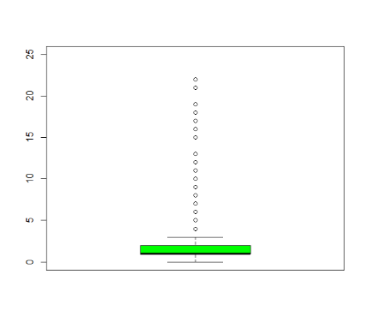
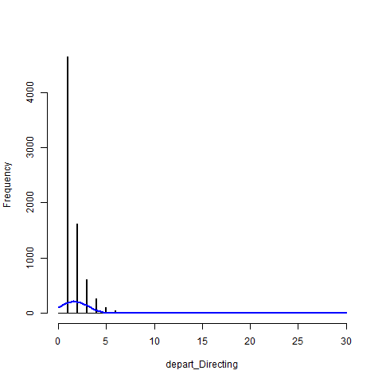
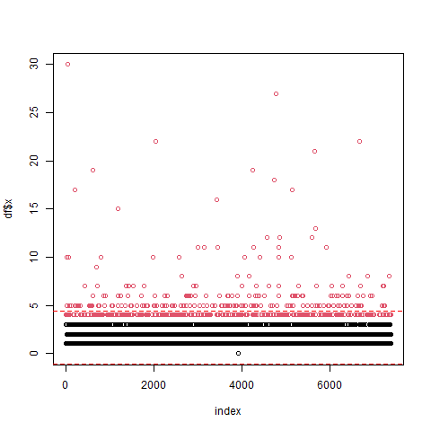

- depart_Editing: - משתנה להמשך ניתוח (עם הסרת החריגים)
הסרת החריגים משפיעה על ההתפלגות ולא משפיעה על הקורלציה
ערכים קיימים: 7,341
ערכים חסרים: 34
מדדי פיזור:
Min | Max | Mean | Median | StdDev | IQR - 25% | IQR - 75%
0 | 21 | 1.516 | 1 | 1.738 | 0 | 2
 |  |  |  |  | Without outliers
0 | 5 | 1.25 | 1 | 1.197 | 0 | 2
מספר ה- outliers: 327

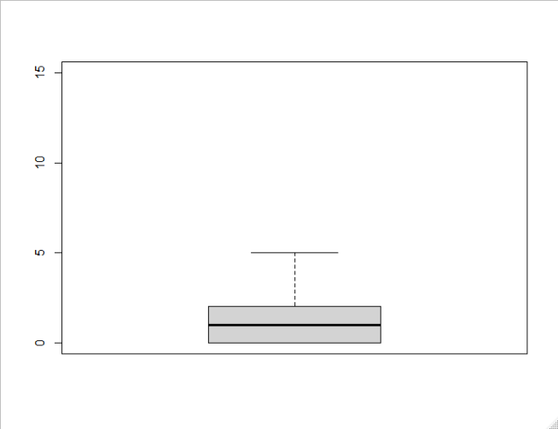
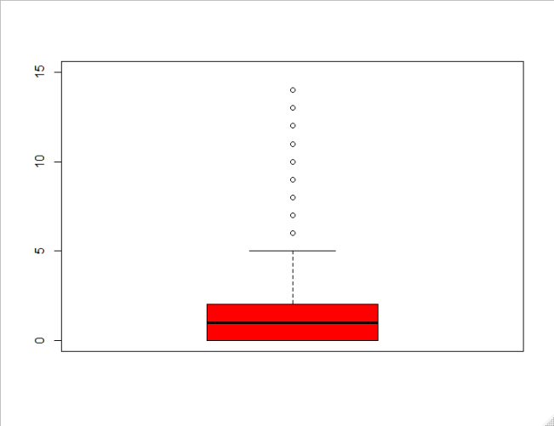
Row data without outliers
Pearson’s correlation
rho  0.4046671 | S = 2620490784 | p-value < 2.2e-16 | Row data
rho  0.3719085 | S = 2415649865 | p-value < 2.2e-16 | Without outliers

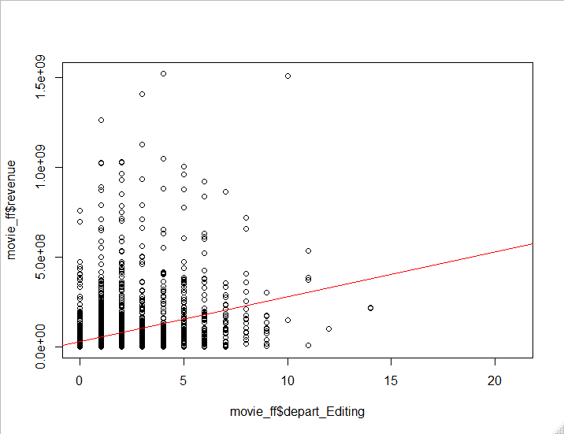
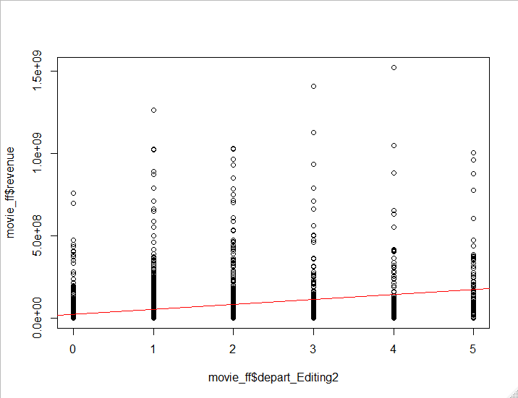

- depart_Lightning:

ערכים קיימים: 7,341
ערכים חסרים: 34

מדדי פיזור:

Min | Max | Mean | Median | StdDev | IQR - 25% | IQR - 75%
0 | 18 | 4.262 | 0 | 1.2354 | 0 | 0
כמות ערכים חריגים: 983
כמות NA לאחר טיפול בערכי קיצון : 1260
תצוגה גרפית:

Spearman’s correlation:
Rho = 0.2893307 | S = 3128169913 | p-value < 2.2e-16 | Row data
Rho = NA | S = NA | p-value =NA | Without outliers
טיפול בערכי הקיצון פוגע במשתנה. -
הקורולציה נמוכה מתחת לסף שהחלטנו.

- depart_Production:
ערכים קיימים: 7,341
ערכים חסרים: 34
מדדי פיזור:
Min | Max | Mean | Median | StdDev | IQR - 25% | IQR - 75%
0 | 38 | 5.301 | 4 | 5.269 | 1 | 8
בהגדרת 215 outliers כ- NA
0 | 18 | 4.785 | 4 | 4.371 | 1 | 7

הצגה גרפית:
בהגדרת 215 outliers כ- NA | נתונים גולמיים
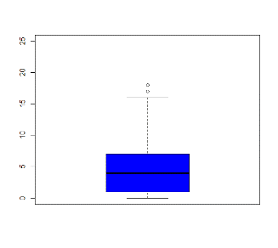  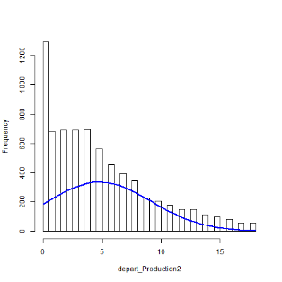 | 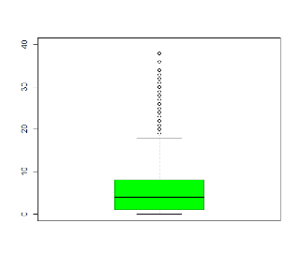  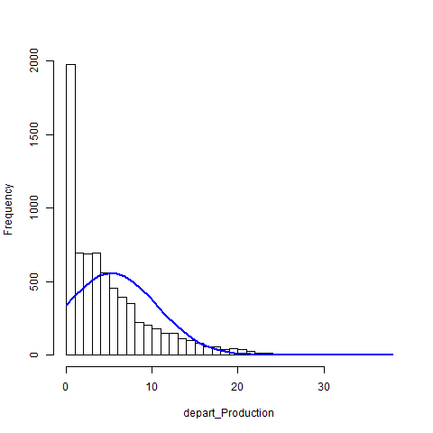 | התפלגות המשתנה
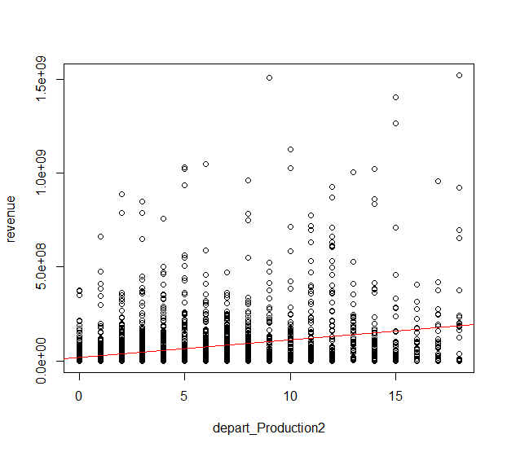 | 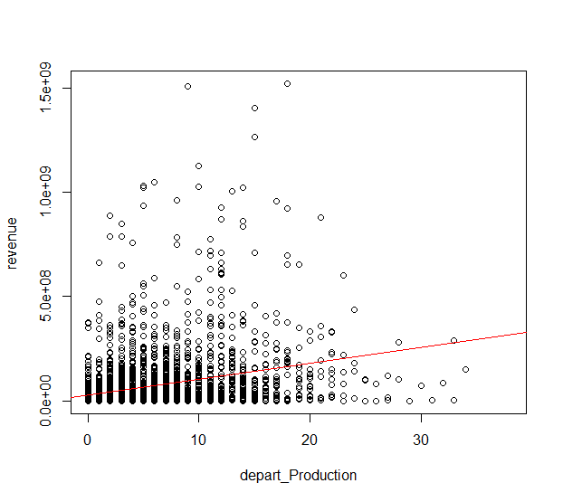 | המשתנה מול ה- Revenue

Spearman’s correlation:
Rho = 0.3966408 | S = 2655820688 | p-value < 2.2e-16 | Row data
Rho = 0.3857754 | S = 2481255615 | p-value < 2.2e-16 | Without outliers
נראה כי ניתן להוריד את ה- outliers מבלי לפגוע בקורלציה בין המשתנה לבין משתנה המטרה.

- depart_Sound משתנה ללא השפעה מספקת
ערכים קיימים: 7,341
ערכים חסרים: 34
מדדי פיזור:
Min | Max | Mean | Median | StdDev | IQR - 25% | IQR - 75%
0 | 40 | 3.064 | 1 | 4.516 | 1 | 3
 |  |  |  |  | without outliers
0 | 6 | 1.264 | 1 | 1.366 | 0 | 1
מספר ה- outliers: 1283

- depart Visual effect

ערכים קיימים: 7,341
ערכים חסרים: 34

מדדי פיזור:
Min | Max | Mean | Median | StdDev | IQR - 25% | IQR - 75%
0 | 89 | 1.29 | 0 | 4.130573 | 0 | 0
0 | 0 | 0 | 0 | 0 | 0 | 0

כמות ערכים חריגים: 1000
כמות NA לאחר טיפול בערכי קיצון :1780
תצוגה גרפית:

Spearman’s correlation

Rho = 0. 3684147 | S = 2780064190 | p-value < 2.2e-16 | Row data
Rho =NA | S = NA | p-value =NA | Without outliers

ניקוי ערכי הקיצון פגע בקורולציה- ?

- depart_Writing:
ערכים קיימים: 7,341
ערכים חסרים: 34
מדדי פיזור:
Min | Max | Mean | Median | StdDev | IQR - 25% | IQR - 75%
0 | 23 | 2.222 | 2 | 1.628 | 1 | 3
בהגדרת 142 outliers כ- NA
0 | 6 | 2.087 | 7 |  | 1 | 3

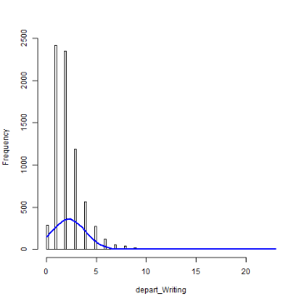
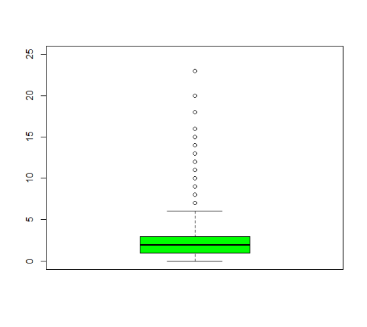
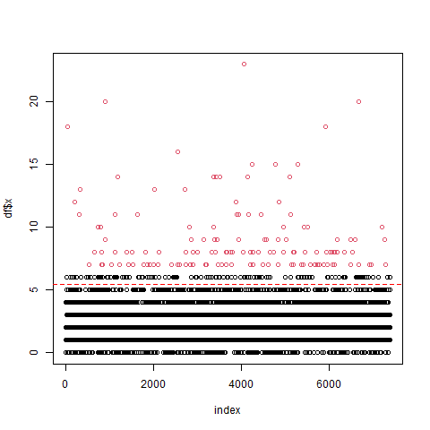

- Depart_art_female - אינו משפיע במידה מספיקה
ערכים קיימים: 7,341
ערכים חסרים: 34
מדדי פיזור:
Min | Max | Mean | Median | StdDev | IQR - 25% | IQR - 75%
0 | 40 | 3.064 | 1 | 4.516 | 1 | 3
 |  |  |  |  | without outliers
0 | 6 | 1.264 | 1 | 1.366 | 0 | 1
מספר ה- outliers: 1283

- depart_camera_female

ערכים קיימים: 7,341
ערכים חסרים: 34
מדדי פיזור:

Min | Max | Mean | Median | StdDev | IQR - 25% | IQR - 75%
0 | 3 | 0.02043 | 0 |  | 0 | 0

כמות ערכים חריגים: 147 (על פי הבוקספלוט הערך 1 נחשב כערך קיצון אבל לא בטוח שצריך להתייחס אליו כך).
תצוגה גרפית:

*שווה להסיר ערכי קיצון ולהפוך את המשתנה לבינומיאלי.

- depart_Crew_female:
ערכים קיימים: 7,341
ערכים חסרים: 34
מדדי פיזור:
Min | Max | Mean | Median | StdDev | IQR - 25% | IQR - 75%
0 | 10 | 0.06443 | 0 |  | 0 | 0
בהגדרת 370 outliers כ- NA
0 | 0 | 0 | 0 | 0 | 0 | 0

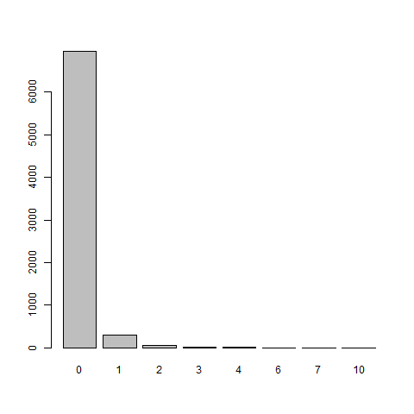

כדי לנתח את המשתנה בהתייחס לחוסרים, יצרנו שתי טבלאות חדשות, אחת שכוללת את הנתונים שבהם ה- actors_cnt קיים (ונקראת actors_cnt_full) ואחרת שבה הוא missing (actors_cnt_na) והשווינו באמצעות t-test את ה- revenue בין שתיהן ובין כל אחת מהן לטבלה המקורית:
Compared dataframes | p-value
test(movies_ff, depart_Crew_female_full) | 0.7392
test(movies_ff, depart_Crew_female_na) | 0.01859
test(depart_Crew_female_full, depart_Crew_female_na) | 0.01811

נבדוק גם את התנהגות ה- revenue בכל אחת מהטבלאות:
depart_Crew_female_na | depart_Crew_female_full | movies_ff
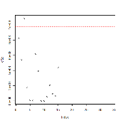  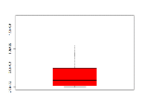 | 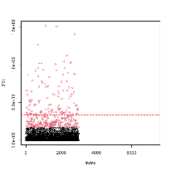  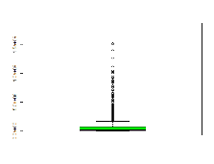

מכיוון שהערכים שהתקבלו לא מובהקים, לא ניתן להגיד שאין הבדל בין הקבוצות ולכן לא נרצה להתעלם מהשורות בעלות הנתונים החסרים.
מצד שני, כשמסתכלים על הפיזור של ה- revenue בטבלה המקורית ובזו שבה רק הערכים המלאים, נראה שהפיזור דומה, כלומר שהשורות עם הערכים הריקים לא השפיעו. אז מה עושים?
מדדי הפיזור:
Min | Max | Mean | Median | StdDev | IQR - 25% | IQR - 75%
1.000e+00 | 1.520e+09 | 6.688e+07 | 1.693e+07 | 1.377e+08 | 2.405e+06 | 6.906e+07 | movie_ff$revenue
1.000e+00 | 1.520e+09 | 6.570e+07 | 1.681e+07 | 1.35e+08 | 2.402e+06 | 6.867e+07 | depart_Crew_female_full$revenue
6.710e+02 | 1.085e+09 | 3.001e+08 | 1.715e+08 | 3.392e+08 | 3.298e+07 | 4.930e+08 | depart_Crew_female_na$revenue

מכיוון שלא נרצה לוותר על הנתונים ואי אפשר להשלים אותם, שכן כפי שראינו הם missing not at random, נייצר קטגוריות כדי לכלול גם את החסרים בקטגוריית Missing. נתבונן בהתנהגות ה- revenue לאחר החלוקה לקטגוריות.
ערכים קיימים: 7,375, מחולקים לחמש קטגוריות:
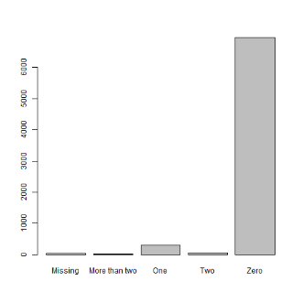

מבחן Chi-square:
p-value = 0.04583
X-squared = 11628
df = 11372

תצוגה גרפית מול ה- revenue:
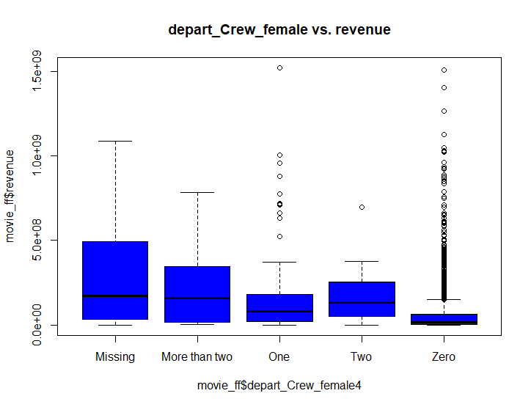

- depart_custom_mkup_female - אינו משפיע במידה מספיקה
ערכים קיימים: 7,341
ערכים חסרים: 34
מדדי פיזור:

Min | Max | Mean | Median | StdDev | IQR - 25% | IQR - 75%
0 | 6 | 0.3535 | 0 | 0.651521 | 0 | 1
מספר ה- outliers: 1631
תצוגה גרפית:

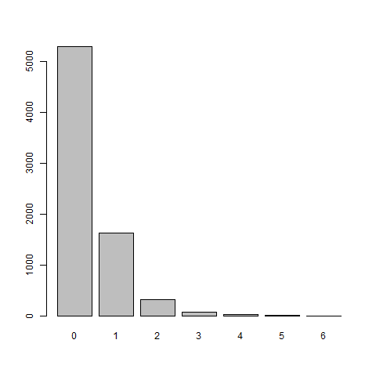

- depart_directing_female

ערכים קיימים: 7,341
ערכים חסרים: 34
מדדי פיזור:

Min | Max | Mean | Median | StdDev | IQR - 25% | IQR - 75%
0 | 4 | 0.1535 | 0 | 0.394 | 0 | 0
0 | 0 | 0 | 0 | 0 | 0 | 0

כמות ערכים חריגים: 1000 (על פי הבוקספלוט הערך 1,2,3 נחשב כערך קיצון אבל לא בטוח שצריך להתייחס אליו כך).
כמות חוסרים לאחר טיפול במשתני קיצון:1078

Spearman’s correlation

Rho = 0.126197 | S = 384623810 | p-value < 4.796e-12 | Row data
Rho =NA | S = NA | p-value =NA | Without outliers

ניקוי ערכי הקיצון פגע בקורולציה-

- depart_Editing_female:
ערכים קיימים: 7,341
ערכים חסרים: 34
מדדי פיזור:
Min | Max | Mean | Median | StdDev | IQR - 25% | IQR - 75%
0 | 5 | 0.1216 | 0 |  | 0 | 0
בהגדרת 825 outliers כ- NA
0 | 0 | 0 | 0 | 0 | 0 | 0

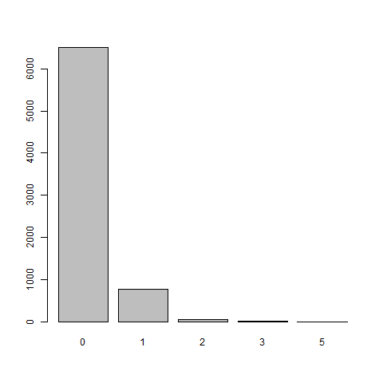

- depart_lighting_female
ערכים קיימים: 7,341
ערכים חסרים: 34
מדדי פיזור:
Min | Max | Mean | Median | StdDev | IQR - 25% | IQR - 75%
0 | 1 | 0.00068 | 0 | 0.026091 | 0 | 0
מספר ה- outliers: 5
תצוגה גרפית:
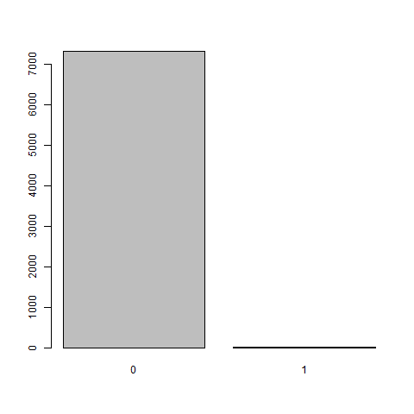

המשתנה נראה חסר משמעות מאחר ועיקר הערכים הם 0

- depart_production_female

ערכים קיימים: 7,341
ערכים חסרים: 34
מדדי פיזור:

Min | Max | Mean | Median | StdDev | IQR - 25% | IQR - 75%
0 | 12 | 0.9396 | 0 | 1.3294 | 0 | 2
0 | 5 | 0.8778 | 0 | 1.18445 | 0 | 1

כמות ערכים חריגים:78
מספר חוסרים אחרי טיפול במשתני קיצון :111

Spearman’s correlation

Rho = 0.38748 | S = 2696134 | p-value < 2.2e-16 | Row data
Rho = 0.3833557 | S = 2619715847 | p-value < 2.2e-16 | Without outliers
ניקוי ערכי הקיצון קצת הוריד את הקורולציה-

טיפול בחוסרים
-בהפעלת glm מול כל המשתנים בטבלה, אין משתנה שנותן תוצאה משמעותית.
- בהסתכלות על החוסרים מול ה movie_id , אין סדר מסויים לחוסרים.
- בהסתכלות על השורות, החוסרים כוללים 32 מתוך 85 משתנים - כמעט 40%
- בהסתכלות על אחוז החוסרים מכלל הערכים- פחות מ 0.05%
- המסקנה שהמשתנים הם : MCAR

מסקנה: ניתן להסיר או להשלים את 34 החוסרים

- depart_Sound_female:
ערכים קיימים: 7,341
ערכים חסרים: 34
מדדי פיזור:
Min | Max | Mean | Median | StdDev | IQR - 25% | IQR - 75%
0 | 6 | 0.07914 | 0 |  | 0 | 0
בהגדרת 501 outliers כ- NA
0 | 0 | 0 | 0 | 0 | 0 | 0

תצוגה גרפית:
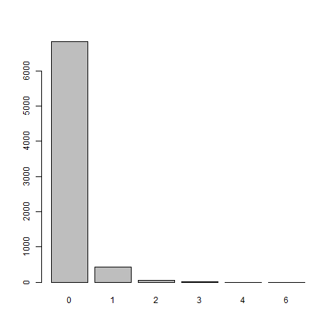

- depart_visual_effects_female
ערכים קיימים: 7,341
ערכים חסרים: 34
מדדי פיזור:
Min | Max | Mean | Median | StdDev | IQR - 25% | IQR - 75%
0 | 2 | 0.00845 | 0 | 0.094448 | 0 | 0
מספר ה- outliers: 58

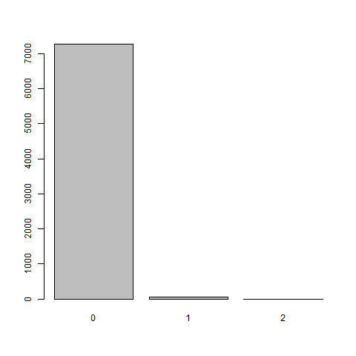
המשתנה נראה חסר משמעות מאחר ועיקר הערכים הם 0

- deaprt_writing_female
ערכים חסרים: 34
מדדי פיזור:
Min | Max | Mean | Median | StdDev | IQR - 25% | IQR - 75%
0 | 5 | 0.1242 | 0 |  | 0 | 0

כמות ערכים חריגים:763

